Федеральное государственное бюджетное образовательное учреждение высшего образования
«Ивановский государственный энергетический университет имени В.И. Ленина»

ИАС ТЭБ Ивановской области

Инструкция по эксплуатации для лица, уполномоченного за ведение базового топливно-энергетического баланса муниципального района или городского округа

ЧАСТЬ 1. Ведение реестра поставщиков ТЭР

2022 г.
СОДЕРЖАНИЕ
1.1. Понятие о реестре. 3
1.2. Навигационный сервис как средство ведения реестра 5
1.2.1. Назначение, функции и особенности работы 5
1.2.2. Описание работы с сервисом 6
1.2.2.1. Запуск и вход под зарегистрированным пользователем 6
1.2.2.2. Просмотр общего списка организаций 8
1.2.2.3. Добавление новой организации 10
1.2.2.4. Редактирование реквизитов существующей организации 13
1.2.2.5. Редактирование реквизитов посредством использования множественной связи со справочником 15
1.2.2.6. Удаление организации 16
1.2.2.7. Поиск организации по критериям 17
1.2.2.8. Просмотр общего списка объектов производства (котельных и электростанций) 30
1.2.2.9. Просмотр списка объектов производства существующей организации ТЭК 30
1.2.2.10. Добавление объекта производства 31
1.2.2.11. Редактирование реквизитов объекта производства 32
1.2.2.12. Удаление объекта производства 32
1.2.2.13. Поиск объектов производства по критериям 32
1.3. Порядок ведения реестра организаций ТЭК с помощью навигационного сервиса 34
1.3.1. Принцип идентификации организаций ТЭК в реестре 34
1.3.2. Уточнение реестра организаций ТЭК (выборка организаций новых из ЕГРЮЛ) 34
1.3.3. Поиск организации ТЭК по ОГРН 34
1.3.4. Формирование списка котельных организации ТЭК 37
1.3.5. Формирование списка электростанций организации ТЭК 38
1.3.6. Смена владельца объекта производства 38
1.3.7. Ведение реестра программ энергосбережения поставщиков ТЭР 41

  - Понятие о реестре.
Реестр поставщиков ТЭР содержит регистрационные сведения всех организация - поставщиках топливно-энергетических ресурсов региона и их объектах производства, то есть:
- организациях, занимающихся производством электрической и тепловой энергии, в том числе и для собственного энергопотребления (с годовым расходом топлива свыше 25 т у.т.);
- теплоснабжающих организациях;
- организациях, осуществляющих передачу и распределение электрической и (или) тепловой энергии;
- организациях, занимающихся оптовой торговлей электрической и (или) тепловой энергией;
- организациях, занимающихся добычей, переработкой, транспортированием, хранением топлива (нефть, газ попутный нефтяной, природный газ, нефтепродукты, сжиженный газ, уголь, дрова, биогаз, ВЭР, прочее);
- организациях, занимающихся оптовой и розничной торговлей топливом (твердым, моторным, прочим жидким газообразным);
- организациях, являющихся мелкими коммунально-бытовыми потребителями, использующими топливо (электроэнергию) на обогрев помещений (с годовым расходом топлива от 10 до 25 т у.т.).

Реестр поставщиков ТЭР сформирован на основе следующих источников данных:
- реестр юридических лиц РИАС ОГВ на основе ЕГРЮЛ, откуда взят основной объем информации;
- уточняющая информация департамента энергетики и тарифов Ивановской области.
В результате сформированы списки поставщиков ТЭР в сферах электроснабжения, теплоснабжения, газоснабжения, нефтепереработки, лесозаготовок, торфодобычи, торговли топливом.
Кроме самих организаций, реестр содержит сведения о так называемых объектах производства, принадлежащих организациям. Под объектами подразумеваются котельные и электростанции, находящиеся на балансе организаций. Организация может не содержать на балансе объектов производства.
Реквизиты организации или объекта производства могут задаваться двумя способами:
- явно – значение реквизита вводится вручную оператором;
- путем выбора из справочника – значение выбирается из предопределенного списка.
Если значение реквизита выбирается из справочника, для него возможны следующие ограничения:
- возможно выбрать только одно значение - одинарная связь (например, основной ОКВЭД2), при выборе нового значения реквизита оно заменит прежнее;
- возможно выбрать несколько значений - множественная связью (например, дополнительные ОКВЭД2), при выборе нового значения реквизита оно добавится к уже существующим.

Регистрационные сведения организации-поставщика ТЭР включают:
- номер государственной регистрации (ОГРН);
- полное наименование;
- краткое наименование;
- юридический адрес;
- фактический адрес
- телефон;
- факс;
- адрес электронной почты (e-mail);
- руководитель (должность, ФИО);
- дата государственной регистрации;
- дата ликвидации
- идентификационный номер налогоплательщика ИНН;
- код причины постановки на учет КПП;
- код по общероссийскому классификатору предприятий и организаций ОКПО;
- код основного вида деятельности по общероссийскому классификатору видов экономической деятельности ОКВЭД2 (одинарная связь со справочником)
- код формы собственности по общероссийскому классификатору форм собственности ОКФС (одинарная связь со справочником);
- код организационно-правовой формы по общероссийскому классификатору организационно-правовых форм ОКОПФ (одинарная связь со справочником);
- код административно-территориального образования, по общероссийскому классификатору административно-территориальных образований ОКАТО (одинарная связь со справочником);
- наименование муниципального образования (муниципального района или городского округа), в котором зарегистрирована организация ТЭК (одинарная связь со справочником);
- коды дополнительных видов деятельности в сфере ТЭК по ОКВЭД2 (множественная связь со справочником).

Регистрационные сведения объекта производства, принадлежащего организации ТЭК, включают:
- тип объекта производства (котельная/электростанция) (одинарная связь со справочником);
- наименование и адрес местоположения;
- кадастровый номер объекта недвижимости (или земельного участка);
- код административно-территориального образования, в котором расположен энергетический объект, по общероссийскому классификатору административно-территориальных образований ОКАТО (одинарная связь со справочником);
- наименование муниципального образования (муниципального района или городского округа), в котором зарегистрирована организация-владелец (одинарная связь со справочником);
- год постройки;
- год последней реконструкции;
- наличие энергетического паспорта (одинарная связь со справочником);
- наличие химической водоочистки (одинарная связь со справочником);
- наличие склада топлива (одинарная связь со справочником);
- наличие приборов учета (одинарная связь со справочником):
  - топлива;
  - тепловой энергии;
  - электрической энергии;
  - холодной воды;
  - подпиточной воды;
- вид основного топлива (одинарная связь со справочником);
- вид резервного топлива (одинарная связь со справочником).

Следует обратить внимание на реквизит «Муниципальное образование», который должен соответствовать той территории, на которой размещены энергетические объекты и сооружения организации. Если данный реквизит будет указан некорректно, это в будущем исказит топливно-энергетические балансы муниципальных образований. В случае распределенной структуры целесообразно введение филиалов организации в разных муниципальных образованиях.
Реквизит «Уровень значимости» позволяет упорядочить сбор информации – он определяет, кто отвечает за предоставление данных по организации:
- «Региональный уровень» – информацию от организации запрашивает орган исполнительной власти СФ (Министерства).
- «Муниципальный уровень» – запрос идет из исполкома городского округа или муниципального района.
- «Новый из ЕГРЮЛ» – означает, что уровень значимости организации подлежит уточнению. Автоматически проставляется при загрузке новых организаций из реестра юридических лиц в том случае, когда выполняется автоматизированное пополнение из реестра юридических лиц.
- «Не определен» – означает, что организация не является поставщиком ТЭР и должна быть исключена из реестра путем удаления.
  - Навигационный сервис как средство ведения реестра
    - Назначение, функции и особенности работы
Навигационные сервис предназначен для поиска, создания, редактирования реестра организаций ТЭК, включая их объекты производства. В сервисе реестры представлены в виде навигационных моделей, состоящих из корневых объектов. Корневой объект представляет собой список записей, отражающих элементы реестра.
Функции навигационного сервиса:
- Подключение к навигационным моделям в составе хранилища данных.
- Построение и выполнение запросов к корневым объектам навигационных моделей.
- Просмотр результатов выполнения запросов в таблично-текстовом виде с возможностью навигации по результатам поиска.
- Выгрузка результатов выполнения запросов в документы Microsoft Excel и Microsoft Word.
- Создание новых записей корневых объектов навигационной модели.
- Редактирование реквизитов записей корневых объектов навигационной модели.

    - Описание работы с сервисом
      - Запуск и вход под зарегистрированным пользователем
Для доступа к приложению необходимо в адресной строке браузера набрать адрес контрольной панели ИАС ТЭБ. В появившемся окне авторизации необходимо ввести реквизиты доступа зарегистрированного пользователя (рис. 1.1).
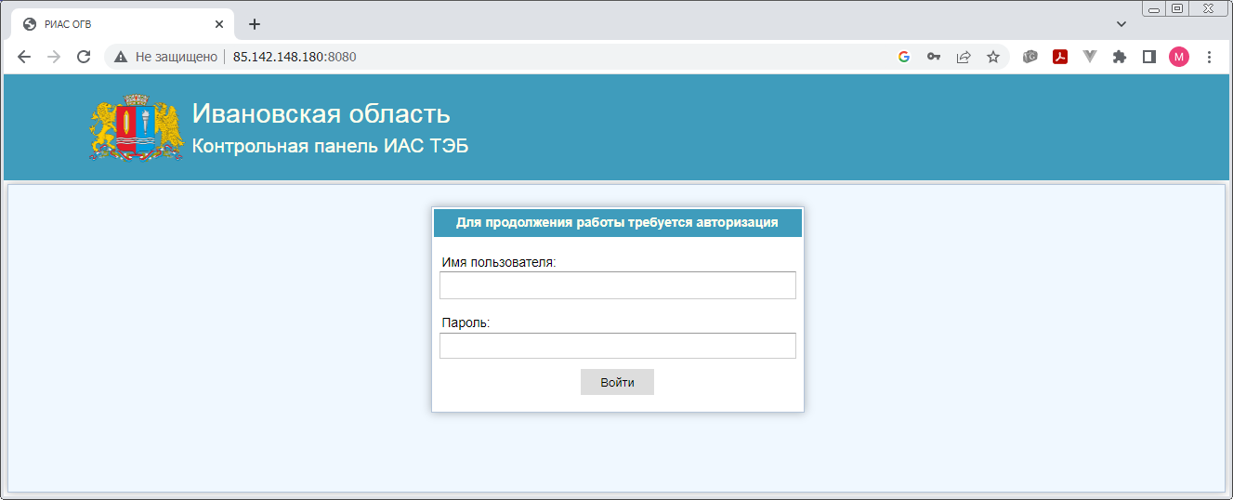

Рисунок 1.1. Панель авторизации ИАС ТЭБ.

После успешной авторизации откроется раздел, где будет выведен список инструментов (рис.1.2).
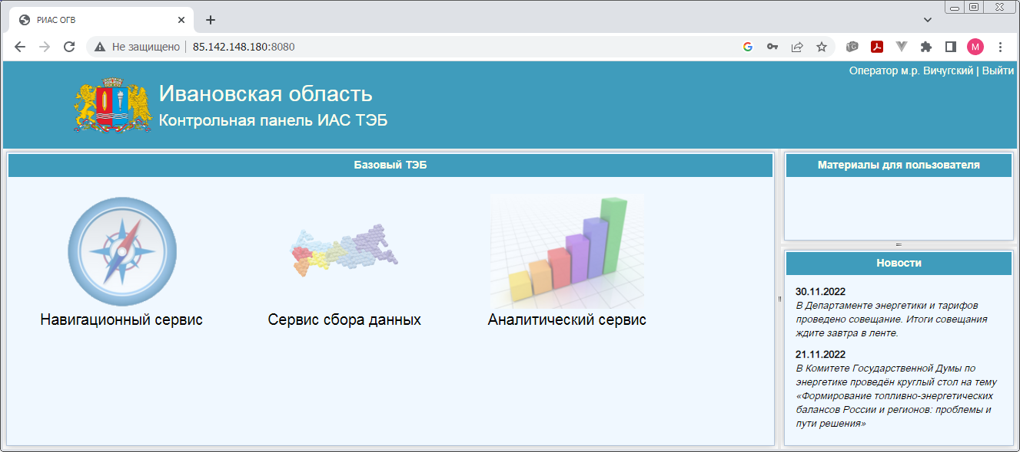

Рисунок 2.2. Контрольная панель базового ТЭБ

Для доступа к навигационному сервису необходимо выбрать ссылку «Навигационный сервис». Работа с организациями выполняется в навигационной модели «Реестр поставщиков ТЭР» (рис.1.3), которая содержит несколько корневых реестровых объектов.
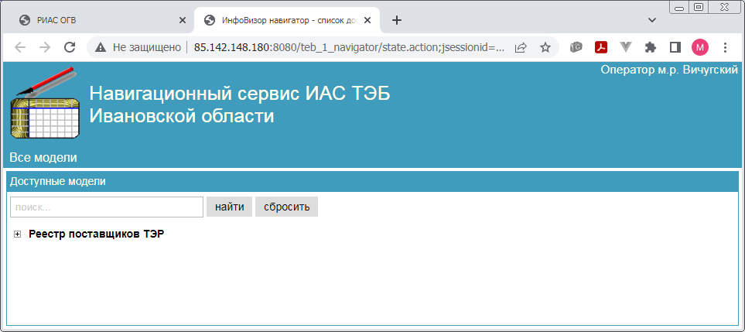
Рисунок 1.3. Раздел выбора навигационной модели

Для продолжения работы необходимо открыть модель выбора корневого объекта с помощью иконки «+» (рис.1.4).
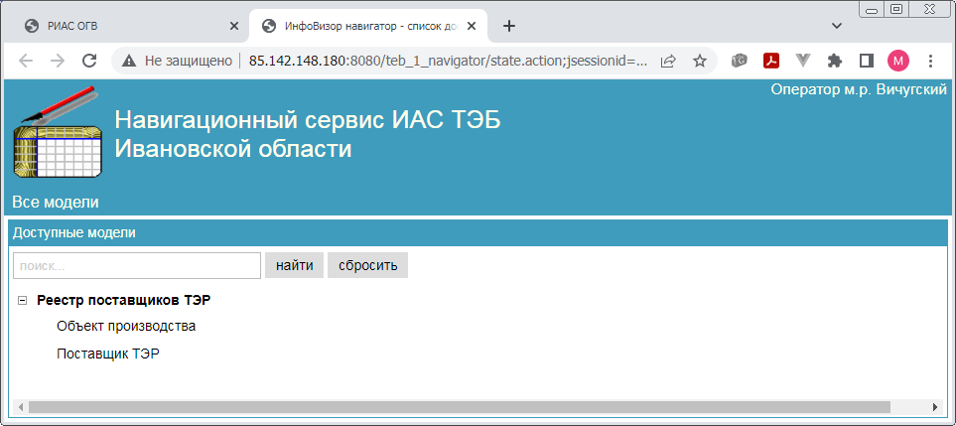

Рисунок 1.4. Раздел выбора объекта

После этого можно осуществлять просмотр общего списка организаций, их объектов производства, искать реестровые записи по критериям, добавлять или редактировать реестры.
      - Просмотр общего списка организаций
Для просмотра всех имеющихся организаций, являющихся поставщиками ТЭР, необходимо нажать ссылку «Поставщик ТЭР» (рис. 1.4)
После этого откроется весь список организаций, доступных для данного пользователя, в виде таблицы (рис.1.5).
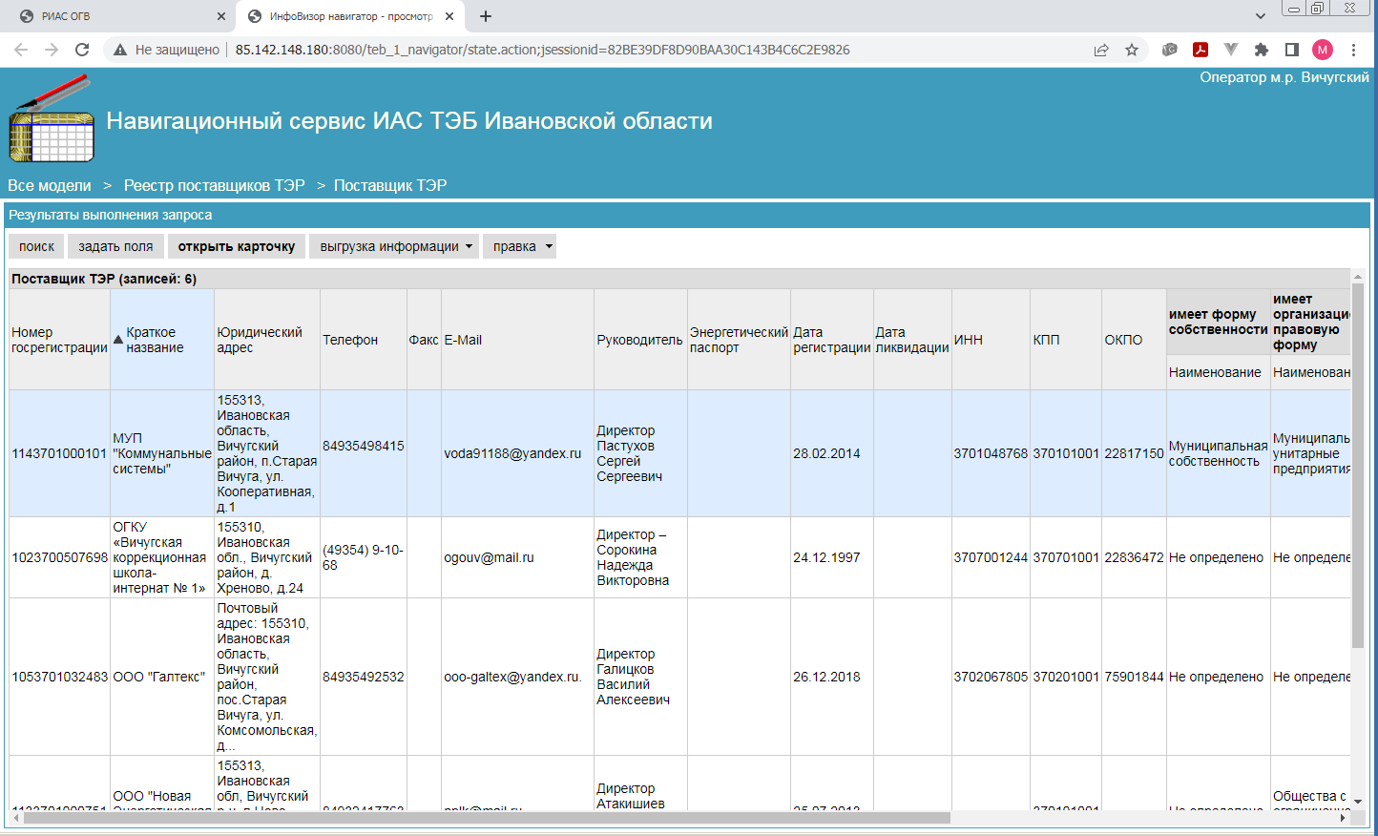
Рисунок 1.5. Таблица, содержащая список организаций ТЭК.
В данном разделе предусмотрено следующее меню
- Кнопка «поиск» позволяет перейти в раздел формирования поискового запроса для фильтрации реестровых записей по произвольному набору поисковых условий
- Кнопка «отменить фильтрацию» отображается в случае применения фильтрации записей реестра с помощью поискового запроса, сформированного в разделе поискового запроса.
- Кнопка «задать поля» позволяет перейти в раздел настройки отображаемых в таблице реквизитов реестрового объекта.
- Кнопка «открыть карточку» позволяет перейти в раздел подробной информации о записи реестровой записи.
- Кнопка «выгрузка информации» с помощью выпадающего меню позволяет выполнить выгрузку текущего набора реестровых записей в формате документа «OpenOffice Calc» или документа «Microsoft Excel»
- Кнопка «правка» с помощью выпадающего меню позволяет вызывать команды добавления/редактирования/удаления реестровых записей
По нажатию мышью на строке таблицы можно перейти в раздел карточки реестровой записи. В карточке собраны все данные об организации, а также информация о связанных с ней объектах (множественные связи, например, котельные, находящиеся на ее балансе). Карточка представляет собой таблицу из двух столбцов. В первом указаны названия реквизитов, во втором – их значения (рис.1.6).
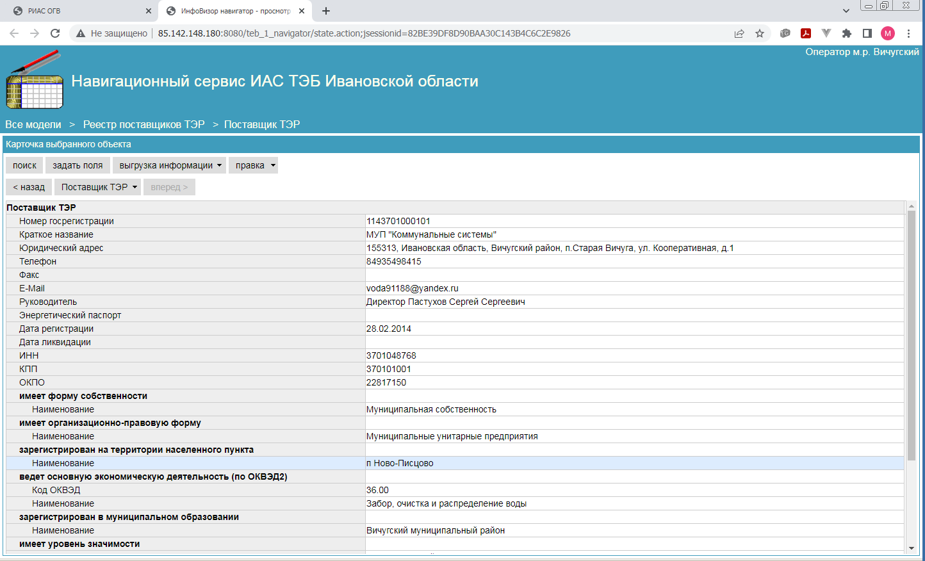

Рисунок 1.6. Карточка объекта.

      - Добавление новой организации
Для добавления в реестр поставщиков ТЭР новой организации на странице общего списка нужно воспользоваться пунктом «добавить новую запись» в меню «правка» (рис. 1.7).
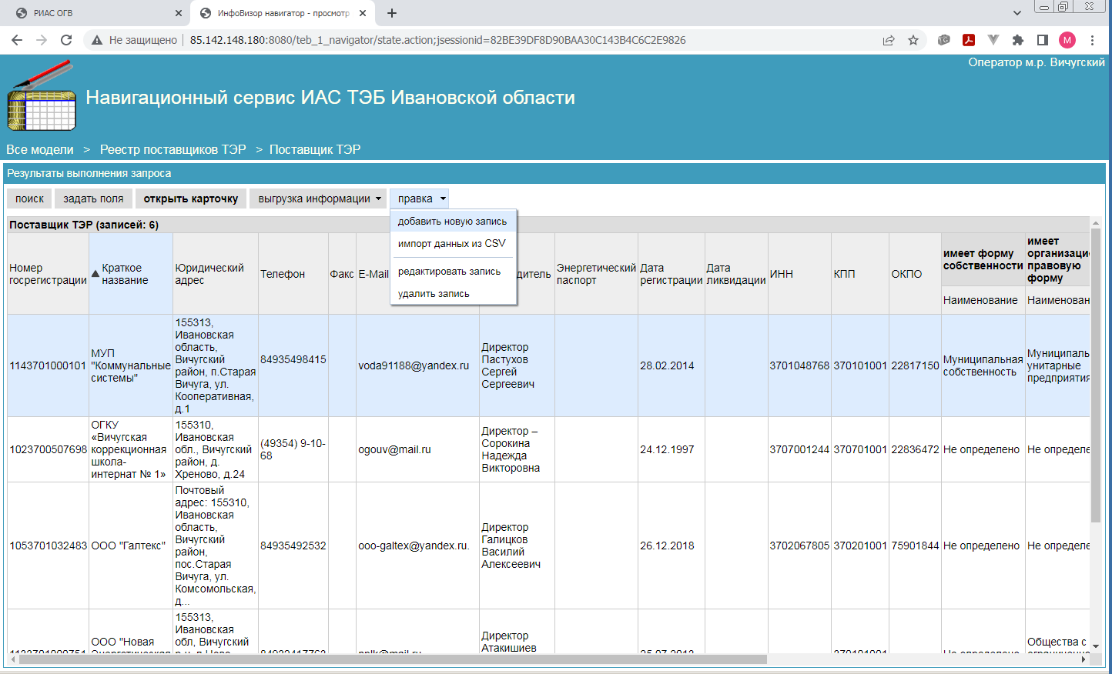
Рисунок 1.7. Вызов раздела вставки новой организации.
Откроется форма добавления организации (рис. 1.8).
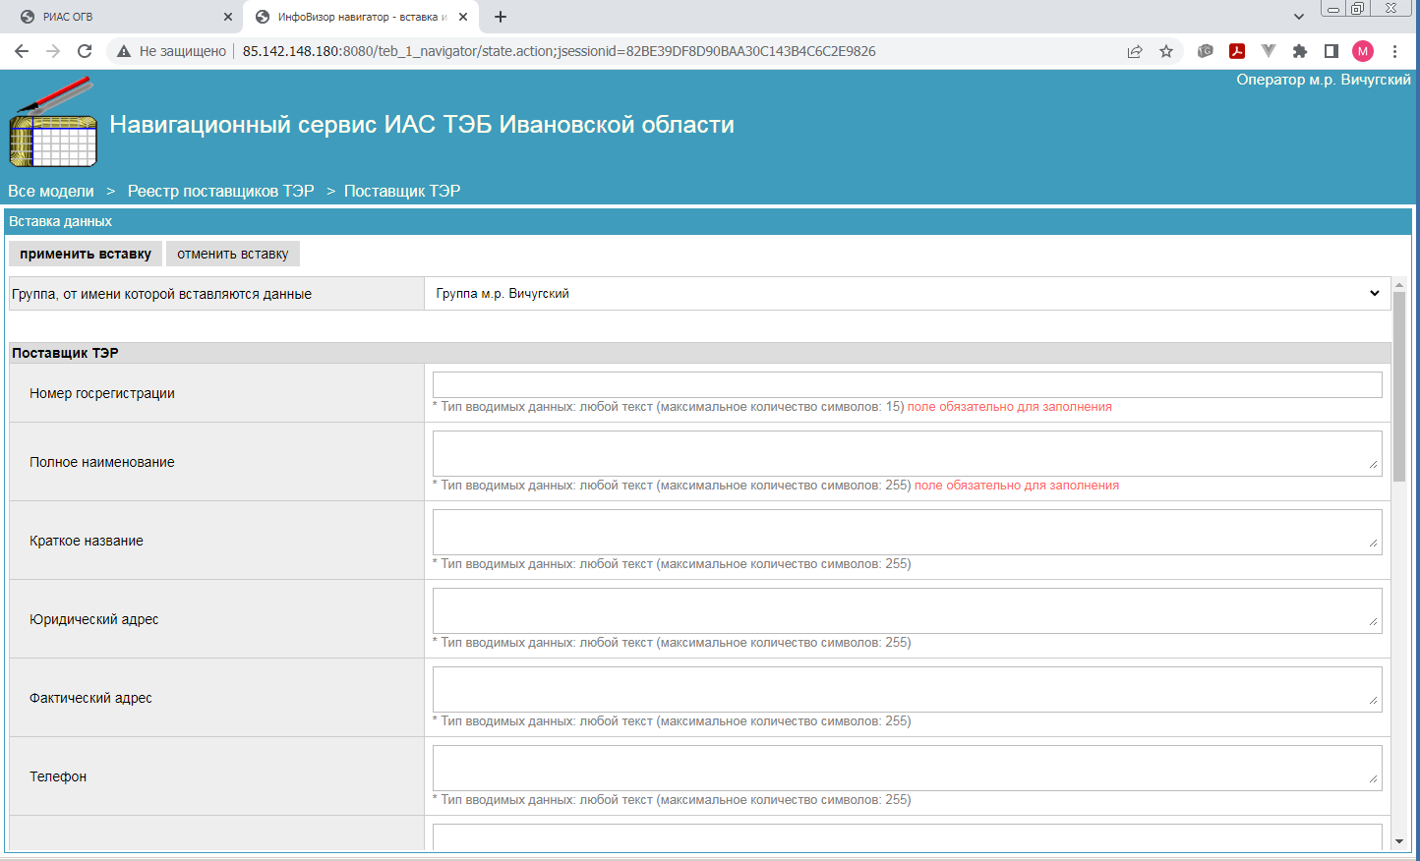

Рисунок 1.8. Форма добавления новой организации.

Если справа от строки ввода нет кнопки 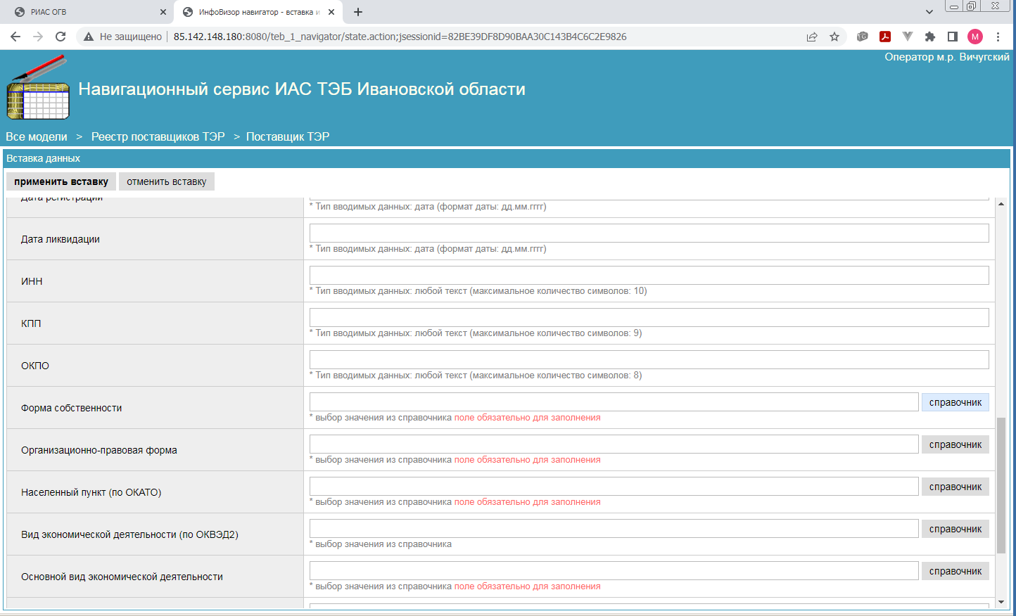, значения вводятся вручную. Если кнопка есть, нужно нажать на нее для открытия формы выбора значения реквизита (рис. 1.9).
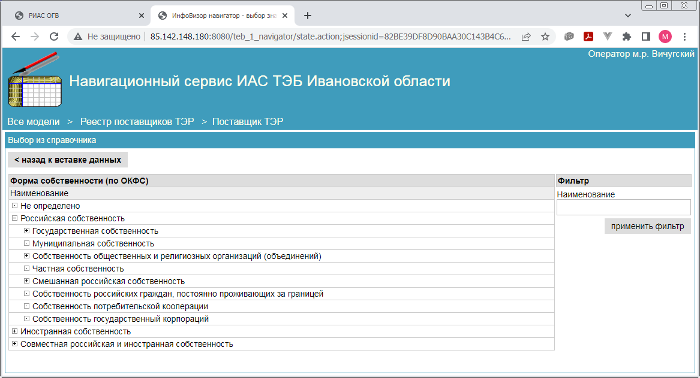

Рисунок 1.9 – Выбор значения реквизита «Форма собственности» из справочника.

Выбор мышью одного из значений справочника приведет к автоматическому возврату в форму редактирования реквизитов записи реестра и установке выбранного значения справочника в поле ввода формы. Чтобы вернуться в форму добавления организации без принятия изменений, следует нажать на ссылку «назад к вставке данных».
Справа в форме выбора значения реквизита размещен фильтр. Он нужен для того, чтобы облегчить поиск в больших справочниках. К примеру, нужно выбрать значение формы собственности «Собственность российских граждан, постоянно проживающих за границей». Вместо того, чтобы вручную искать этот пункт в справочнике, можно ввести фрагмент наименования в поисковую строку фильтра и нажать на ссылку «применить фильтр» внизу панели фильтров (рис. 1.10). В результате слева появится одно или несколько значений, содержащих в наименовании данный фрагмент (рис. 1.11).
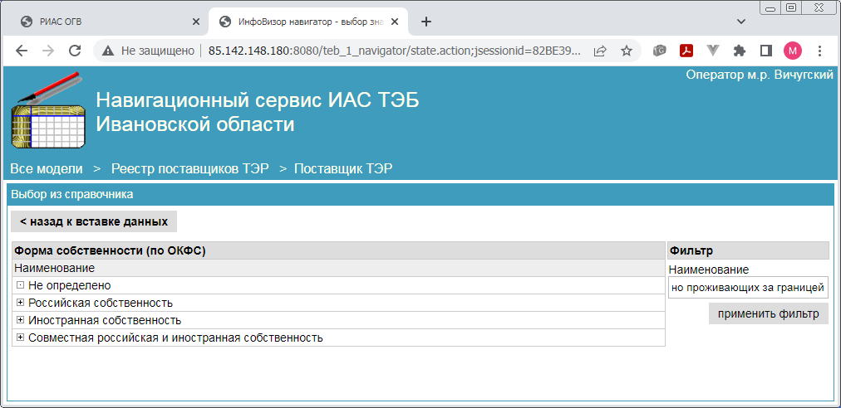

Рисунок 1.10. Установка фильтра по справочнику

При этом фильтр нечувствителен к регистру. Следует заметить, что фильтрация может проводиться не только по названию. Например, для организаций можно задавать фильтрацию по муниципальному образованию, виду деятельности и т.д.
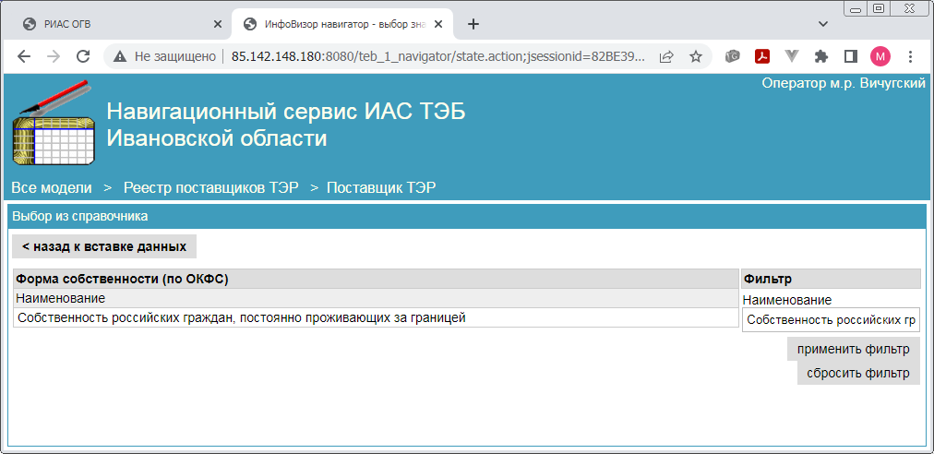

Рисунок 1.11. Результат применения фильтра в справочнике.

Поля в форме добавления реестровой записи, обязательные для заполнения, подписаны красным шрифтом. Если значение такого поля неизвестно, оно должно быть заполнено значением «не определено» (подобное значение есть во всех справочниках).
Завершив заполнение полей, необходимо нажать на ссылку «применить вставку» в левом верхнем углу формы добавления организации. При этом система проверит корректность заполнения полей. Если какие-либо обязательные реквизиты не были указаны, поля недостающих реквизитов подсветятся красным (рис. 1.12). Также к ошибке приведет значение неверного типа (например, дата, не соответствующая формату «Дата/время»).

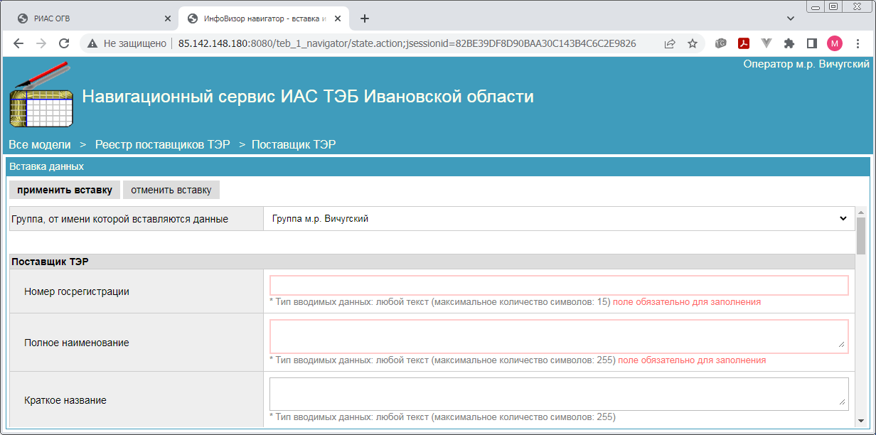

Рисунок 1.12. Форма вставки с указанием недостающих обязательных реквизитов

Если все необходимые условия были выполнены, организация будет добавлена в реестр. После успешной вставки отобразится список добавленных за текущий сеанс организаций или карточка новой организации, если была добавлена одна она (подробнее о карточке организации см. п.1.2.2.2). Чтобы закрыть форму без вставки нового экземпляра, следует нажать «отменить вставку» в верхнем правом углу.
      - Редактирование реквизитов существующей организации
Для редактирования реквизитов существующей организации необходимо ее найти и открыть карточку (подробнее о карточке организации см. п.1.2.2.2). Далее необходимо нажать на кнопку «правка» и выбрать пункт меню «редактировать объект» (рис.1.13). В результате откроется форма редактирования реквизитов реестровой записи (рис. 1.14).

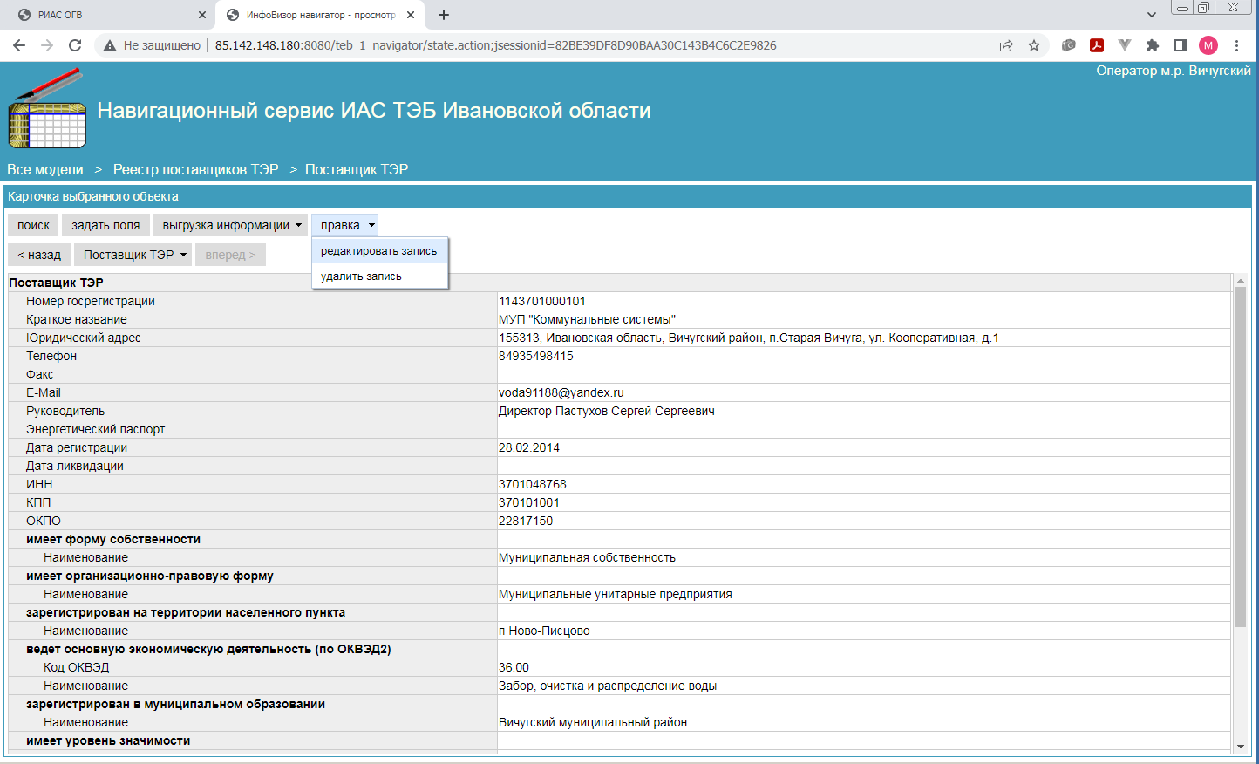
Рисунок 1.13. Вызов формы редактирования организации.
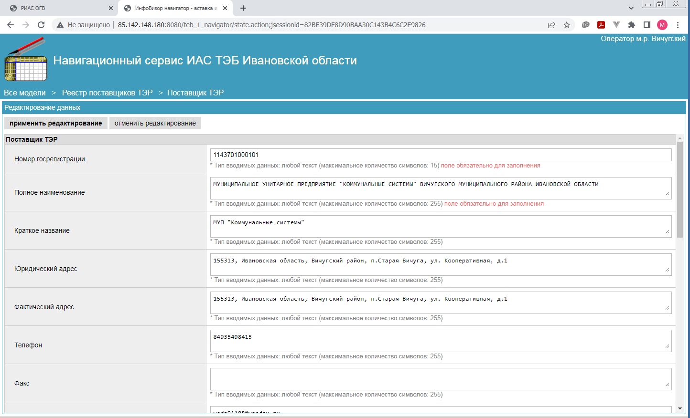

Рисунок 1.14. Форма редактирования организации

Единственное отличие формы редактирования от формы добавления (см. п.1.2.2.3) – в том, что поля ввода реквизитов заполнены. После изменения значений необходимо нажать на кнопку «применить редактирование» в правом верхнем углу. Чтобы закрыть форму без сохранения изменений, нажмите на ссылку «отменить редактирование» в верхнем правом углу.

      - Редактирование реквизитов посредством использования множественной связи со справочником

Для редактирования реквизитов с множественной связью необходимо открыть карточку организации (см. п.1.2.2.2) и нажать правую кнопку мыши в строке выбранного реквизита. В контекстном меню необходимо выбрать пункт «редактировать список объектов …» (рис. 1.15).
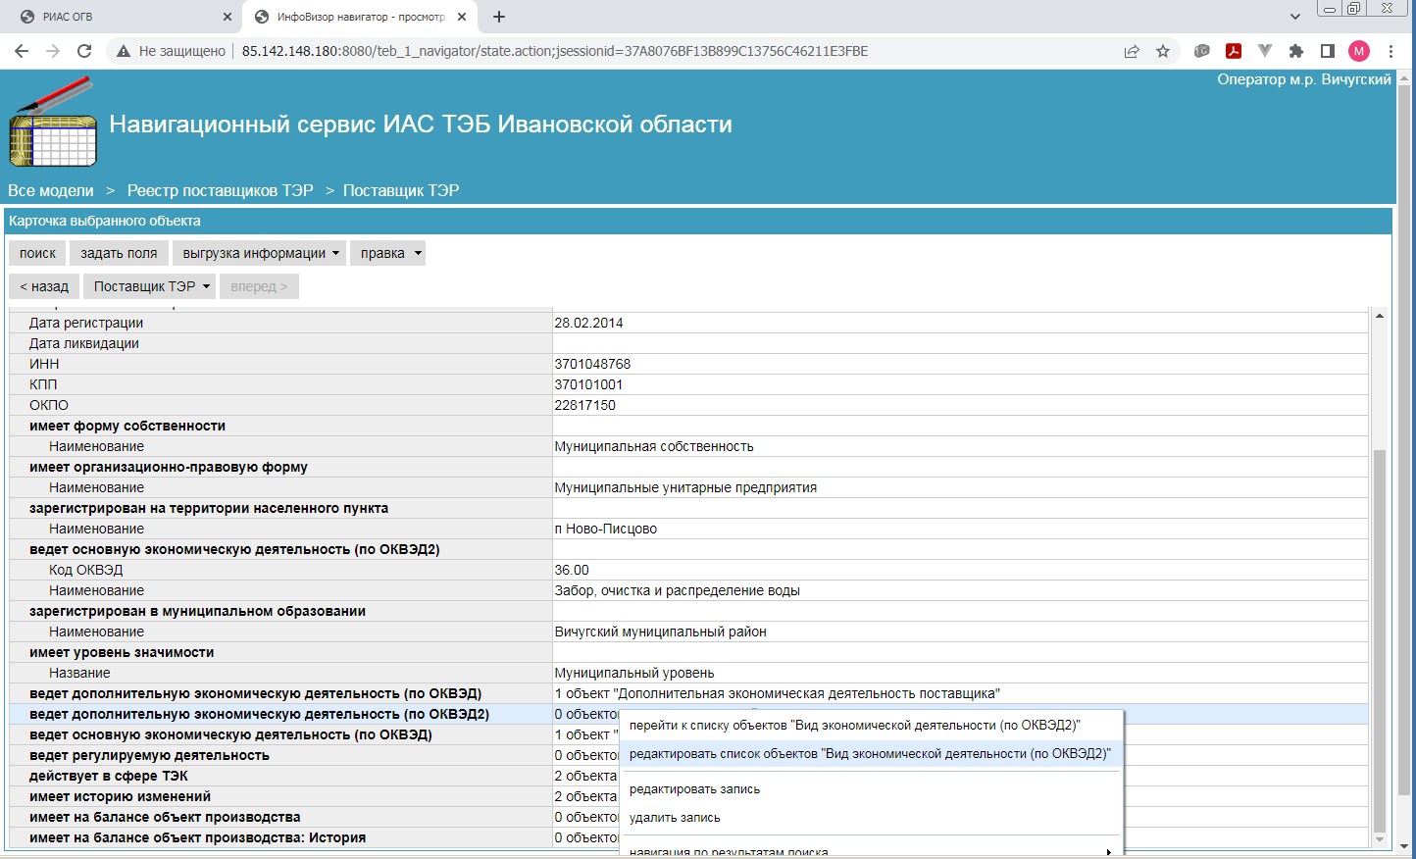
Рисунок 1.15. Карточка организации.
Откроется форма выбора из справочника, в которой «галочкой» будут отмечены уже выбранные значения реквизита (рис.1.16). Далее можно нажатием мыши добавлять или снимать «галочки» в зависимости от того, какие значения необходимо добавить.
Окончив корректировку набора выбранных значений, следует нажать «применить» в левом верхнем углу (или «назад к объекту», если не нужно сохранять результаты редактирования). Снова откроется карточка.
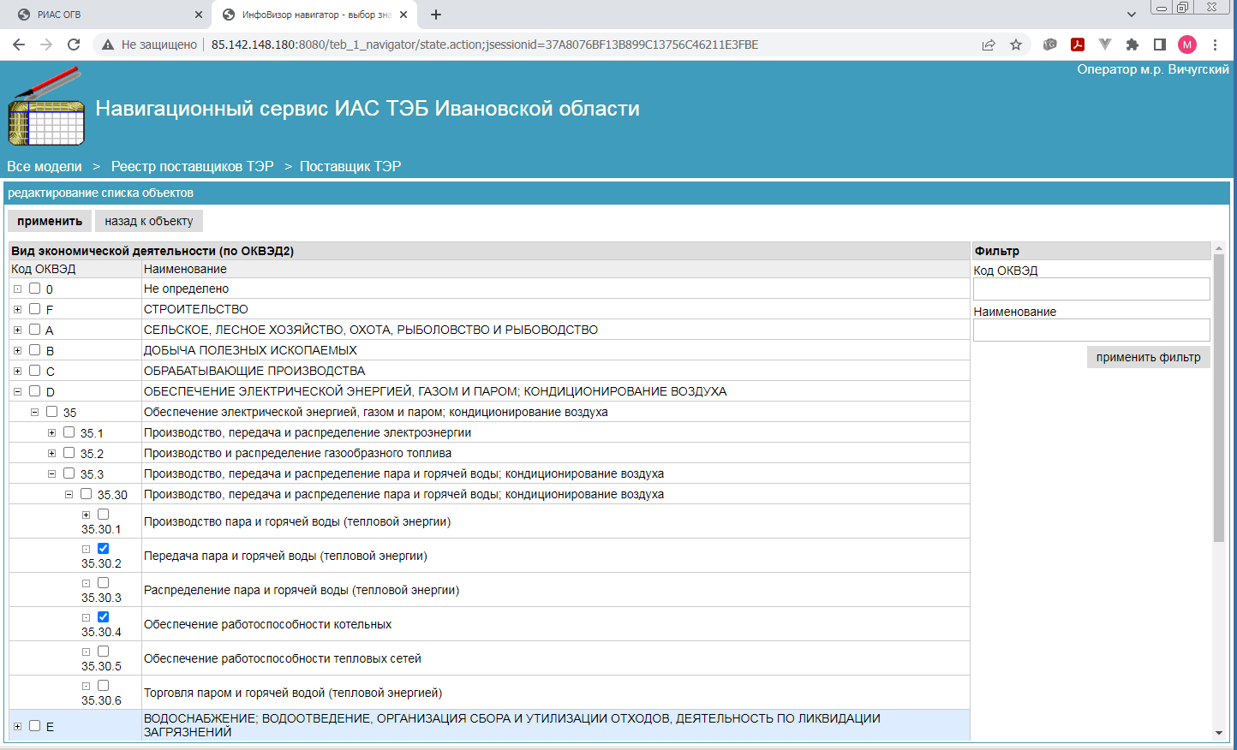

Рисунок 1.16. Пример формы выбора из справочника.
Если нужно просто просмотреть существующие множественные значения реквизита без редактирования их набора, следует нажать мышкой на строке реквизита, или в контекстном меню, вызванном по правой кнопке мыши, выбрать пункт меню «перейти к списку объектов …» (рис. 1.17).
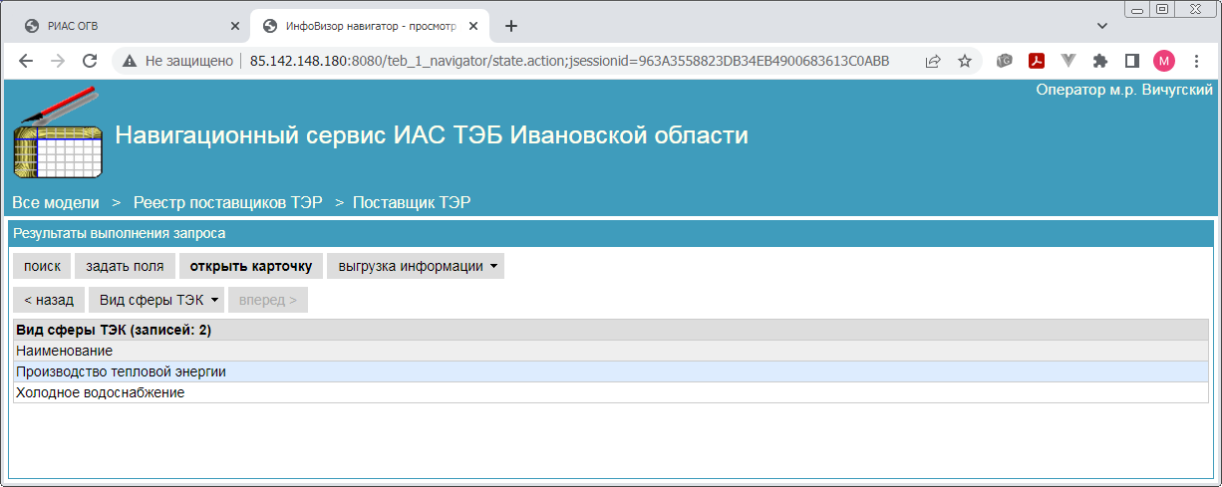
Рисунок 1.17. Перечень значений реквизита.

      - Удаление организации
Для того, чтобы удалить организацию из реестра поставщиков ТЭР необходимо открыть ее карточку, нажать кнопку «Правка» и в открывшемся меню выбрать пункт «Удалить запись».
Поскольку реестровый объект «Поставщик ТЭР» в навигационном сервисе поддерживает историю изменений, физического удаления записи не происходит. Выполняется пометка записи как недействующей. Информация об организации останется в хранилище, но участвовать в выборках по действующему набору данных она не будет.

      - Поиск организации по критериям
Для перехода в раздел поиска необходимо воспользоваться кнопкой «поиск» в разделе общего списка организаций (рис. 1.5 в п.1.2.2.1).
Откроется раздел формирования поискового запроса, корневым элементом которого является реестровый объект, по реквизитам которого будет выполняться поиск (рис. 1.18). Если поисковый запрос не был ранее сформирован, то при переходе в раздел поиска автоматически будет выполнен переход в раздел выбора реквизита для формирования поискового условия (см далее п. 4)).

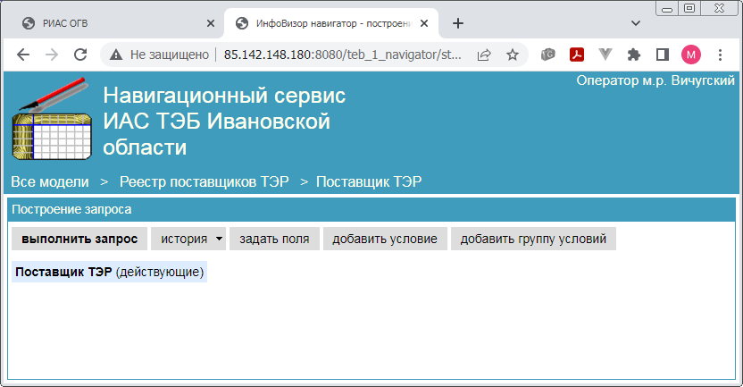

Рисунок 1.18. Раздел формирования поискового запроса

Для настройки и формирования поискового запроса в разделе предусмотрено меню кнопок, располагаемое над целевым реестровым объектом.
- Кнопка «история» с выпадающим меню позволяет настроит режим выборки данных из реестров, настроенных на хранение истории изменений (рис. 1.19).
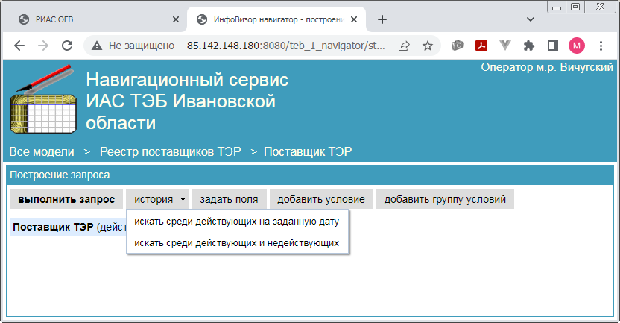
Рис. 1.19. Пункты меню режимов выборки исторических данных

- Режим «Искать среди действующих и не действующих» позволяет искать по всему набору данных в реестре, включая актуальные и исторические записи.
- Режим «Искать среди действующих на заданную дату» позволяет искать по набору исторических записей в реестре, вплоть до определенной даты. Данная дата указывается в поле ввода, появляющееся при выборе пункта меню.
- Режим «Искать среди действующих на текущий момент» позволяет искать по набору активных записей реестра. Данный режим выбирается по умолчанию.

- Кнопка «Задать поля» – позволяет настроить состав реквизитов результата запроса, то есть добавлять поля, не отображаемые по умолчанию, или скрывать ненужные из отображаемых по умолчанию. После выбора этого пункта меню откроется список всех реквизитов организации (рис. 1.20). Те, что в будущем отобразятся для просмотра, отмечены «галочкой». Ставя и снимая «галочки», можно настраивать список реквизитов организаций, которые выдаст система, выполнив запрос.
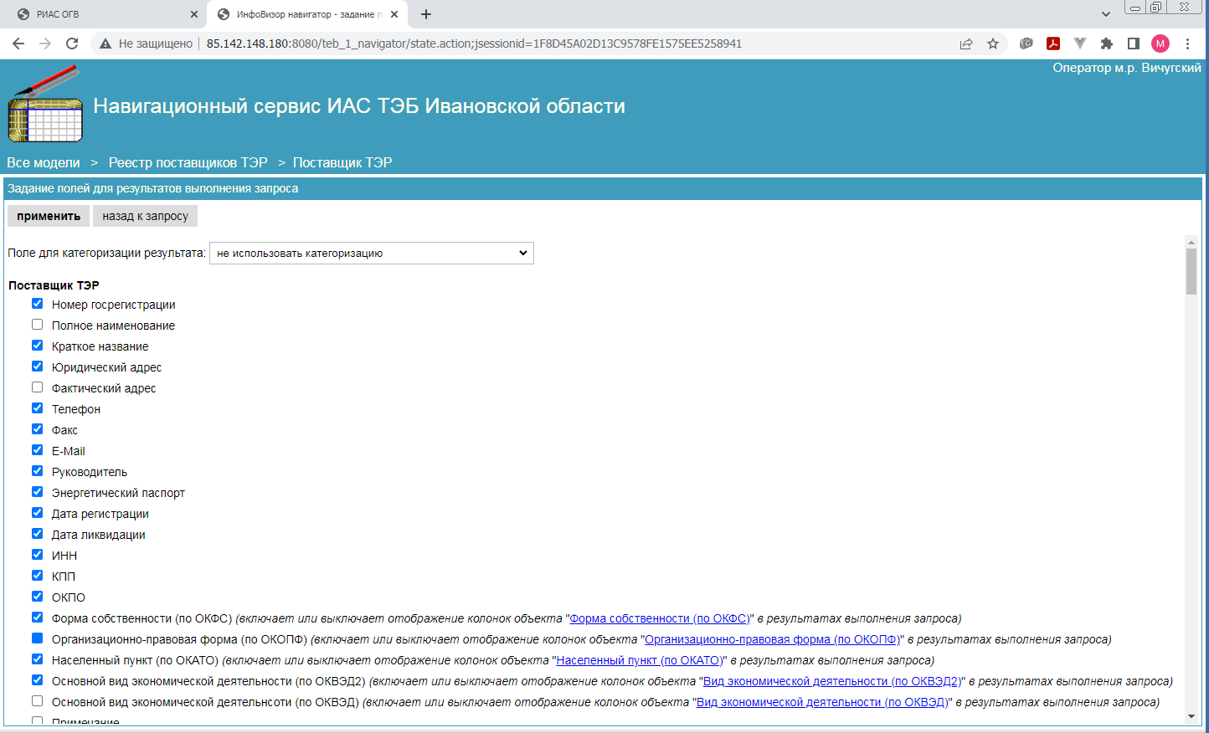

Рисунок 1.20. Выбор отображаемых реквизитов.

- Кнопка «добавить условие» позволяет перейти в раздел выбора реквизита для формирования поискового условия, где будет представлен список реквизитов для выбора (рис.1.21).

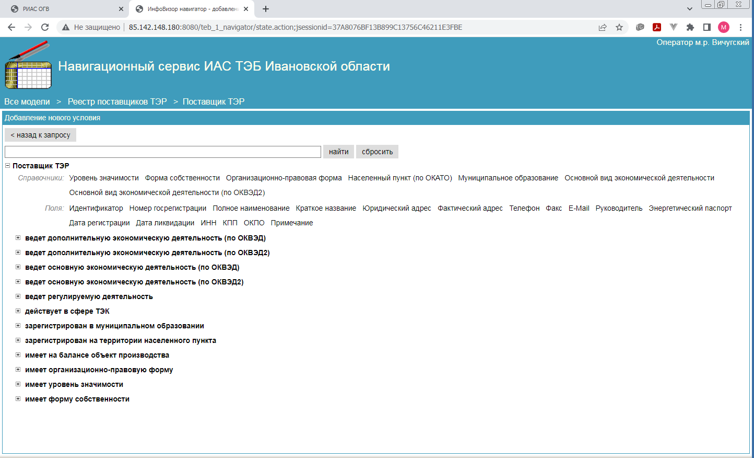

Рисунок 1.21. Список реквизитов для добавления условия.
Реквизиты сгруппированы по типам данных и связям с другими реестровыми объектами. Выбрав мышью интересующий реквизит, как в группе корневого объекта, так и в группах связей, он добавиться в поисковый запрос новым условием, которое необходимо настроить в разделе формирования поискового запроса.
Первым шагом в настройке нового условия будет выбор оператора из списка (рис.1.22).
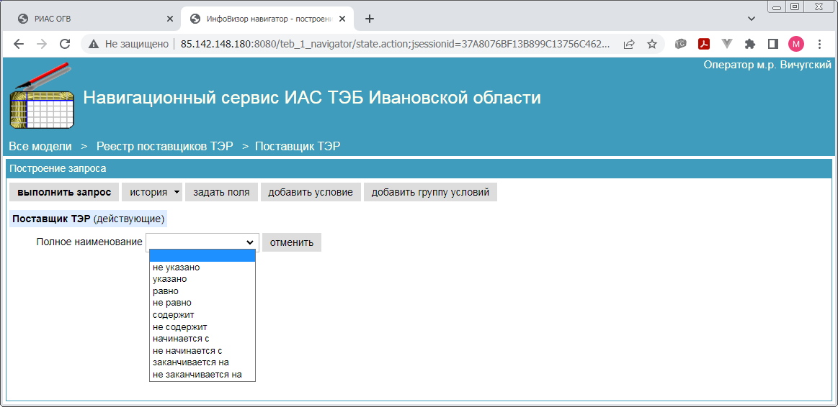 Рисунок 1.22. Выбор оператора условия
Дальнейшая настройка условия, в большинстве случаев (кроме «не указано», «указано»), потребует указать значение в дополнительном поле ввода, которое появится сразу после поля оператора (рис. 1.23).

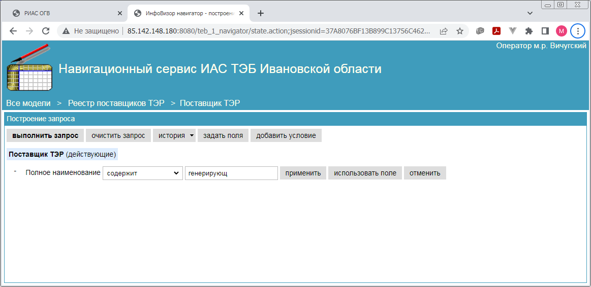

Рисунок 1.23. Ввод значения поискового условия.

Если исходный реквизит в условии был выбран из набора простых полей, то значение в появившемся поле необходимо указать вручную. Если реквизит был выбран из набора справочных полей, то значение необходимо указать, выбрав его из выпадающего списка (рис. 1.24) или из раздела выбора из справочника (аналогично рис. 1.10).
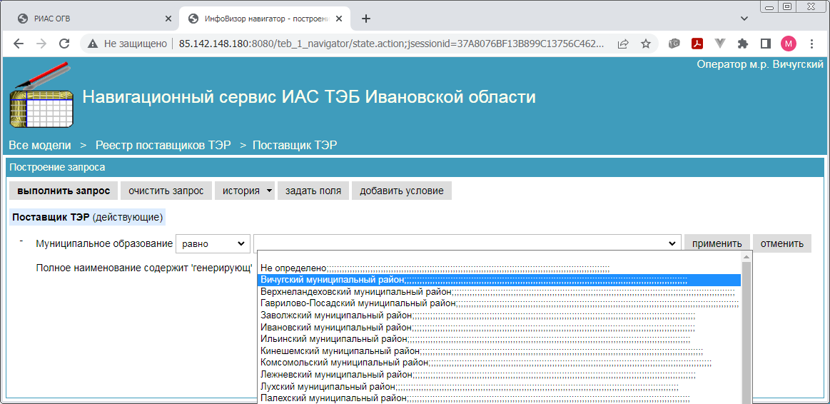

Рисунок 1.24. Выбор значения поискового условия.
Далее, для завершения настройки поискового условия, следует нажать на кнопку «применить» справа от поля ввода значения. (рис.1.25).
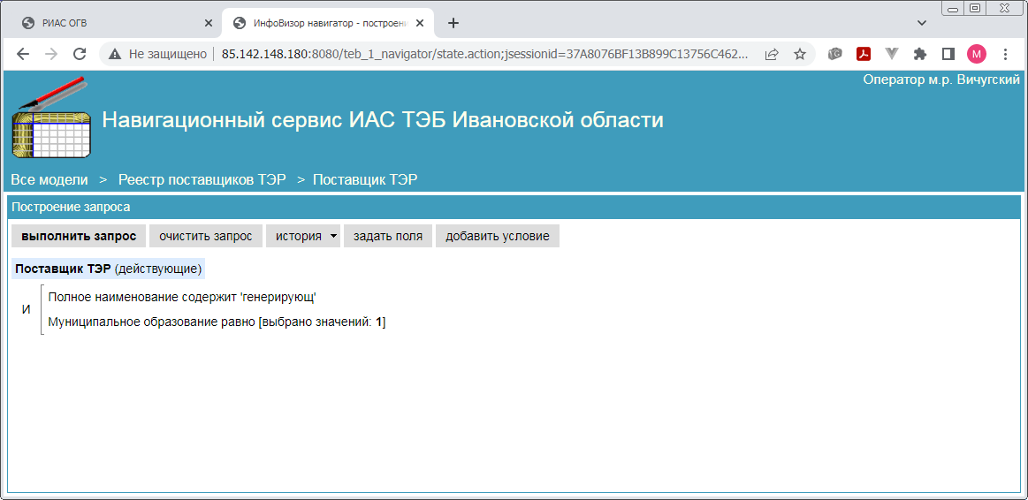

Рисунок 1.25. Вид полученного запроса
Более сложные запросы для фильтрации возможно формировать на основе реквизитов, представляющих собой связи корневого реестрового объекта и зависимых объектов. Такие связи в разделе добавления нового условия отображаются после простых реквизитов целевого реестрового объекта в виде раскрывающихся вершин, выделенных жирным шрифтом (рис. 1.26). Связи включают в себя набор реквизитов уточняющих реестровых объектов.
Выбрав мышью либо саму связь, либо один из вложенных реквизитов, новое условие добавится к запросу (рис. 1.27).
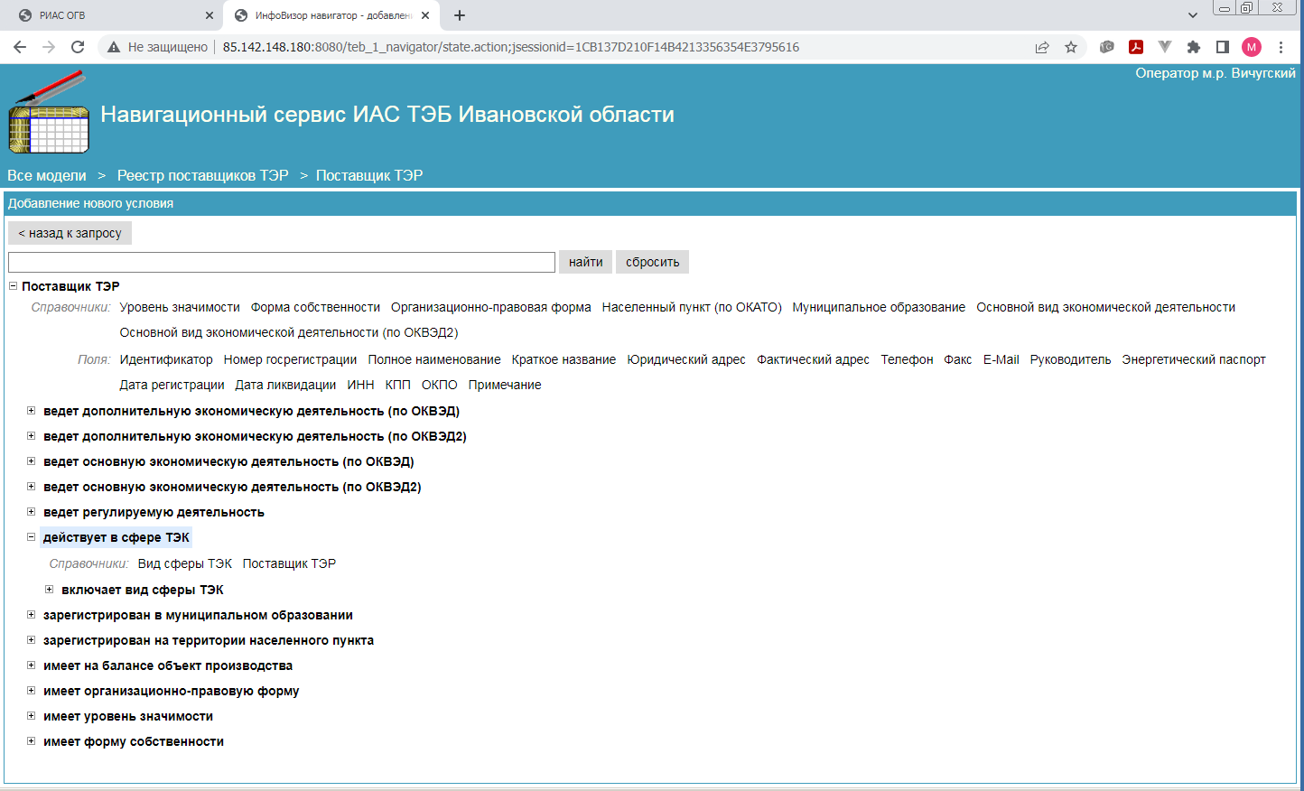

Рисунок 1.26. Выбор связи

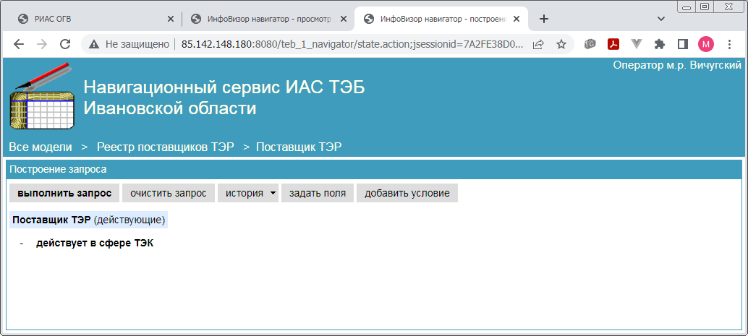

Рисунок 1.27. Добавленное к запросу условие по связи

При выборе для условия самой связи, будет выполнен поиск реестровых записей, для которых были сохранены любые связки с выбранным вложенным объектом.
Если необходимо ограничить область поиска данных по связи, можно добавлять условия уже на реквизиты уточняющего объекта. Для этого необходимо мышью выбрать интересующее условие в запросе и воспользоваться кнопкой «добавить условие». В примере на рис. 1.27 необходимо указать вид сферы ТЭК, к которой привязана организация («производство тепла»). Для уточнения запроса следует нажать на добавленную связь «действует в сфере ТЭК» и нажать кнопку «добавить условие» (рис. 1.28).
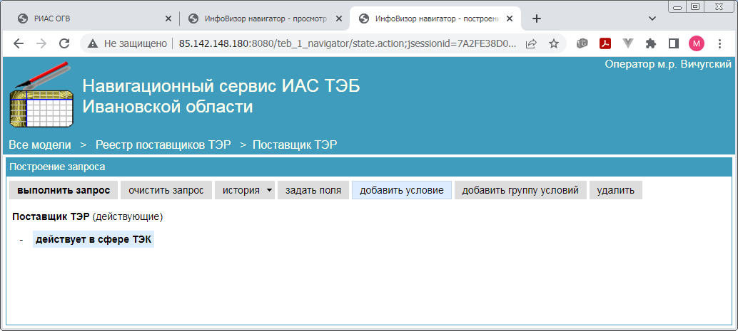

Рисунок 1.28. Выбор действия для уточнения запроса.

Откроется раздел добавления условия, где список доступных полей и справочников будет сформирован для выбранного объекта из условия (рис. 1.29).
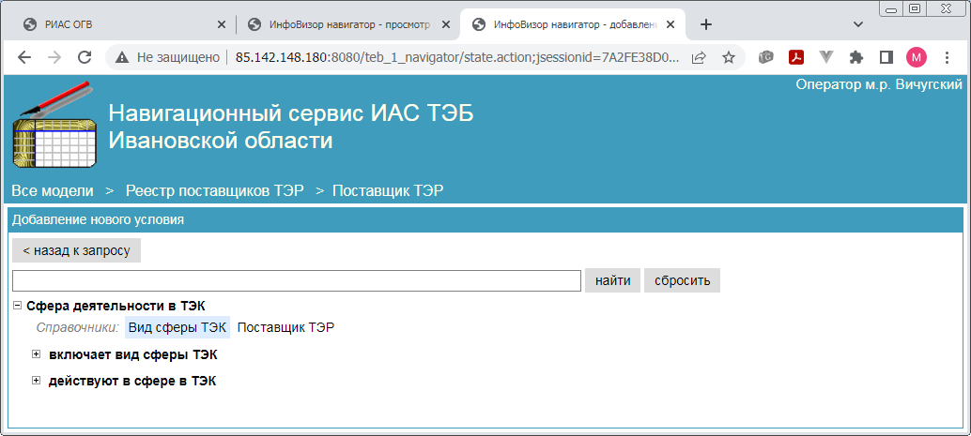 Рисунок 1.29. Выбор реквизита справочника связи

Снова откроется форма создания запроса, в которой отображены сделанные изменению (рис. 1.30).

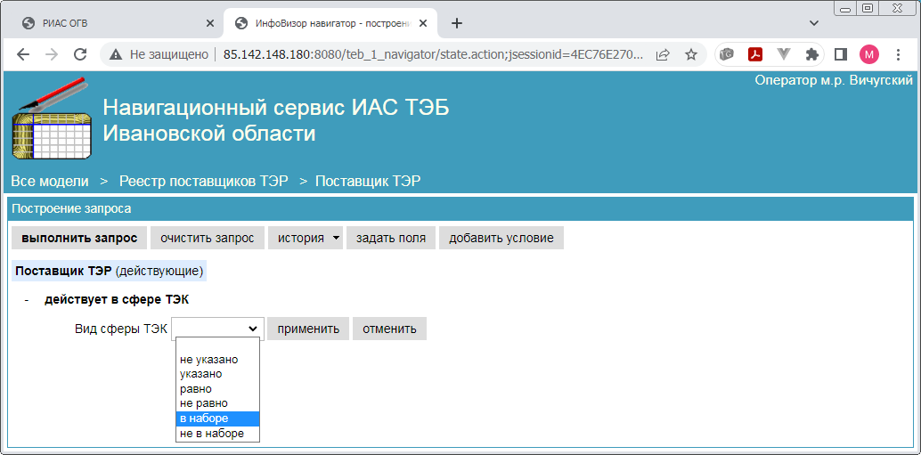

Рисунок 1.30. Результат добавления реквизита объекта связи в запрос.

Далее по аналогии с настройкой условия для непосредственных реквизитов корневого объекта, следует настроить вложенный критерий запроса для реквизита объекта из связи. Поскольку выбранный реквизит «Вид сферы ТЭК» имеет справочный тип, то доступен ограниченный набор операторов. Для включения в условие одного значения, следует выбирать оператор «равно», если требуется несколько значений, нужно выбирать оператор «в наборе». После выбора одного из них, появиться поле отображения информации о выбранных значениях и кнопка «справочник» для указания требуемых значений. Выбора значений выполняется в разделе, открывающемся по кнопке «справочник» (рис. 1.31).
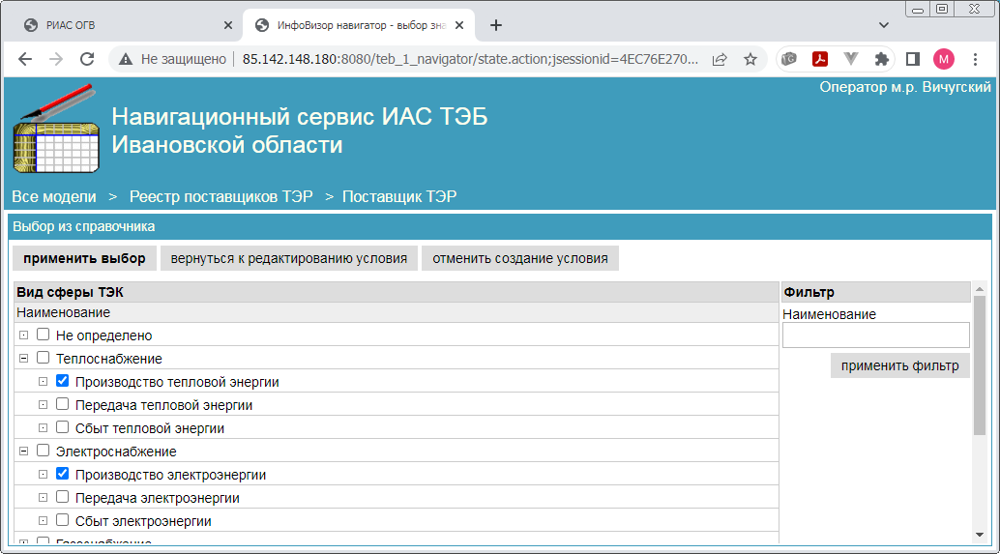

Рисунок 1.31. Выбор значений условия из справочника
После выбора значений, информация об их количестве отобразится в поле информации (рис.1.32). На данном этапе можно принять настроенный вариант условия с помощью кнопки «применить» или отменить добавление/настройку условия с помощью кнопки «отменить».
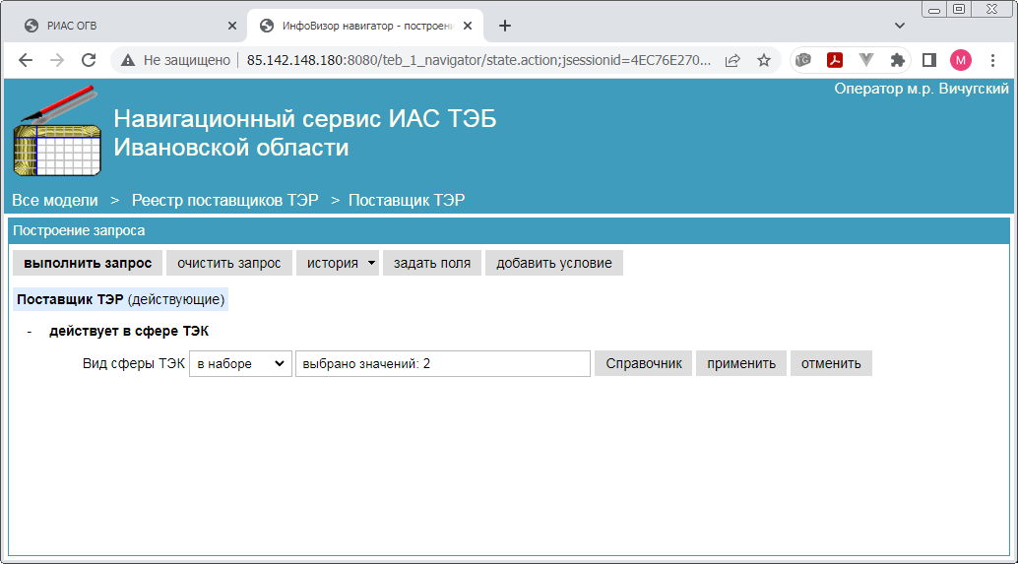

Рисунок 1.32. Форма создания запроса с добавленным условием
Далее можно сколь угодно дополнять набор условий новыми на любых уровнях запроса. Например, если стоит задача для запроса на рис 1.32, выбрать только те генерирующие организации, на балансе которых есть электростанция, то можно снова выбрать объект «Поставщик ТЭР» и выбрать пункт меню «добавить условие». Из предложенных связей следует выбрать связь «имеет на балансе объект производства».
Как только в запросе появляется более одного критерия, система отображает группировочный узел, соответствующий группе условий, объединяющих условия. Группа условий задает тип объединения входящих в нее критериев (рис. 1.33)
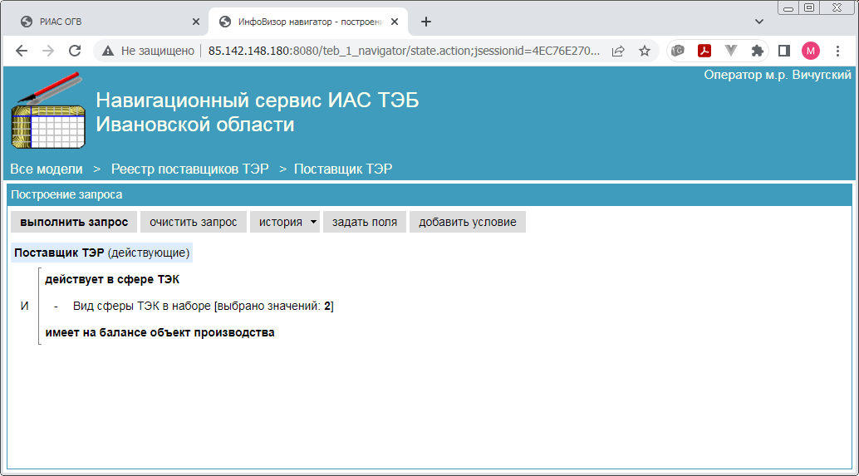

Рисунок 1.33. Группа условий.

Далее, для выполнения поискового задания, следует добавить к новому критерию условие на тип объекта производства. Для этого выполняются те же шаги, как и для условия по видам сферы ТЭК, следует выбрать в запросе условие «имеет на балансе объект производства», нажать кнопку «добавить условие» (рис.1.34).

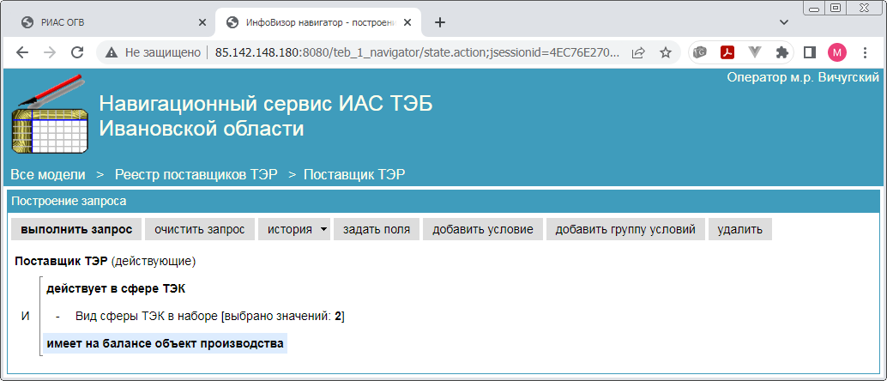

Рисунок 1.34. Добавление поля ко второму критерию в запросе.
Откроется раздел выбора реквизита объекта связи для условия (рис. 1.35). Нужно нажать на ссылку-название справочника «Тип объекта производства».
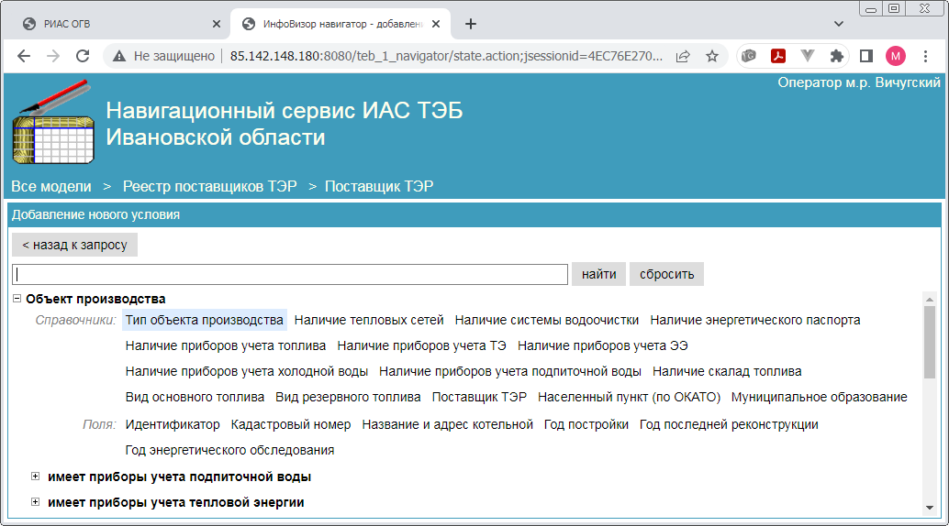
Рисунок 1.35. Форма выбора типа объекта производства.
Далее следует выбрать оператор «равно» и вариант «Электростанция» в выпадающем списке поля значения (рис.1.36).
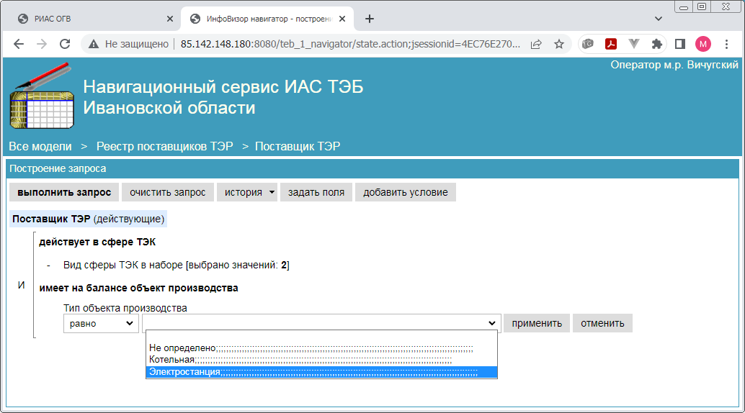

Рисунок 1.36. Выбор из справочника.
Запрос сформирован (рис.1.37).
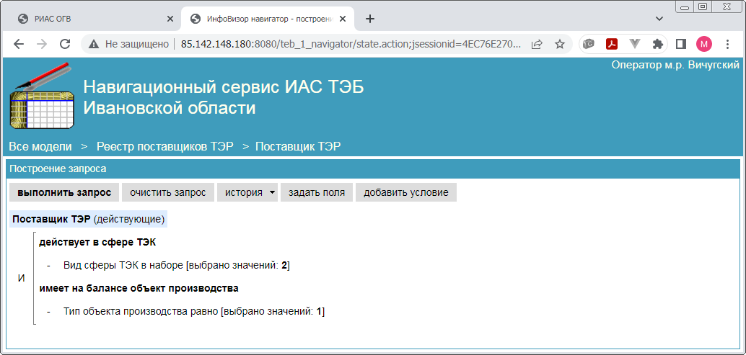

Рисунок 1.37. Сформированный запрос для поискового задания.
Навигационный сервис дает возможность менять тип объединения условий. Для этого нужно нажать на заголовок группы, где указан оператор объединения. Меню настройки запроса дополнится новыми командами (рис. 1.38).
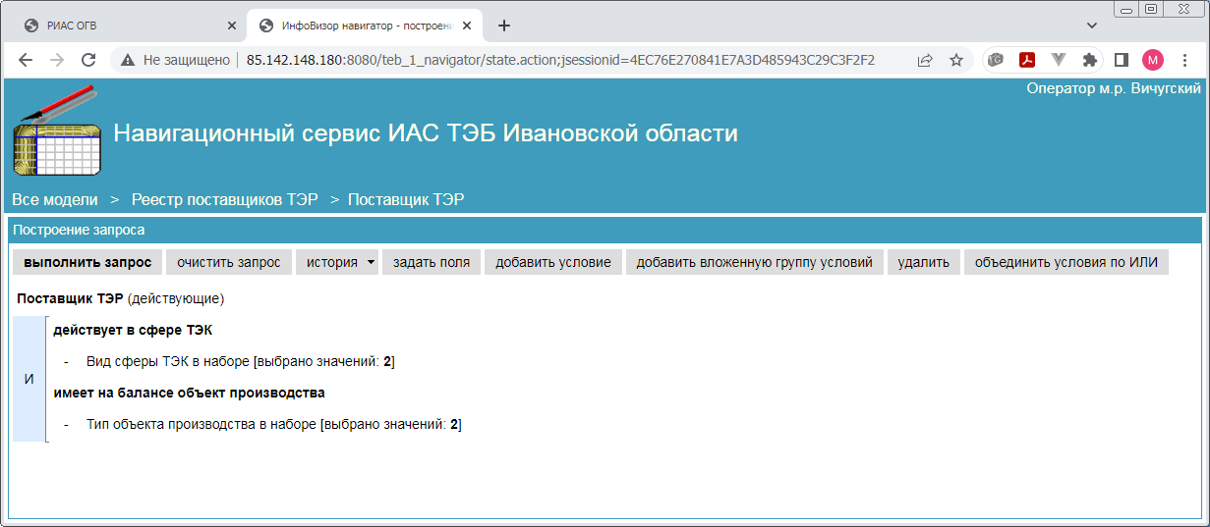

Рисунок 1.38. Задание типа объединения условий.

Для смены оператора группы условий отображается кнопка «объединить условие по ИЛИ» или «объединить условие по И» в зависимости от текущего выбранного оператора группы.
К любой группе условий могут быть добавлены критерии, а также вложенные группы условий (например, с другим типом объединения). Для этого отображается дополнительная команда «добавить вложенную группу условий». После ее использования в запрос добавится пустая группа, в которую далее возможно добавлять вложенные условия с помощью кнопки «добавить условие», выбирая предварительно позицию новой группы (рис. 1.39). Сформировав более одного условия для новой группы, станет возможным изменить оператор группы (рис. 1.40).
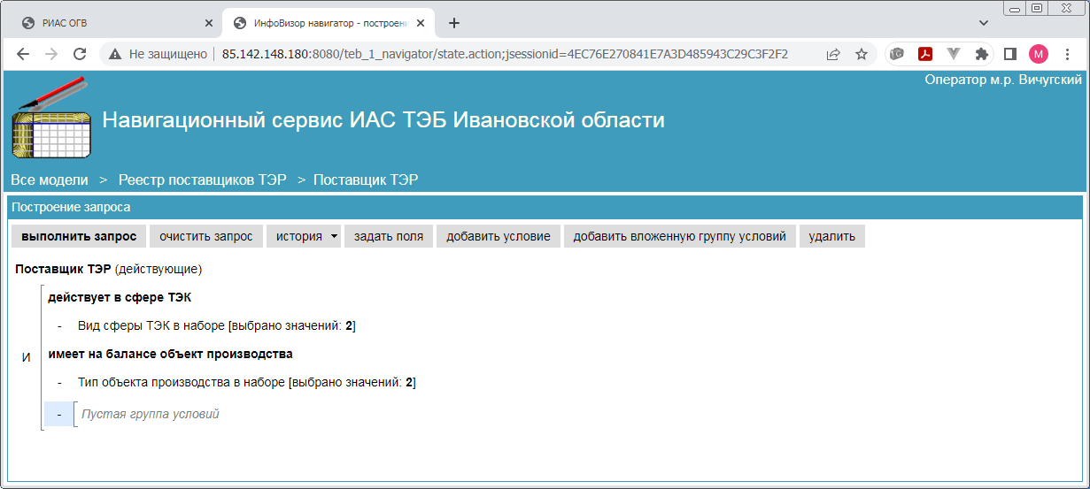
Рис. 1.39. Формирование вложенной группы условий.

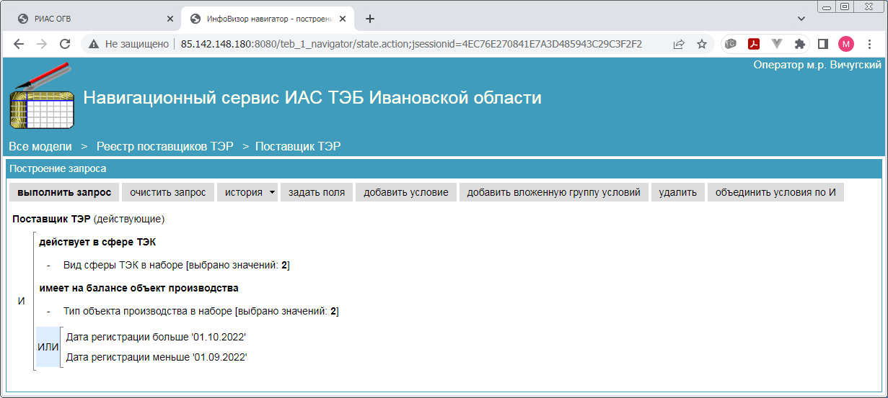

Рисунок 1.40. Более сложный поисковый запрос.

Для удаления группы условий необходимо нажать на ссылку, соответствующую нужной группе, и выбрать команду «удалить группу условий». При удалении группы условий удаляются все вложенные в нее условия и группы.

Если формирования запроса завершено, для его выполнения нужно нажать кнопку «выполнить запрос» в левом верхнем углу.

Результаты запроса представлены таблицей, описанной в п.1.2.2.2. Чтобы просмотреть карточку какой-либо из найденных организаций, следует нажать на строку в таблице.
Если в результате выполнения запроса найдена только одна организация, то таблица выводиться не будет, и сразу отобразится карточка найденной организации.
После открытия карточки можно производить все допустимые для организации действия: удаление, редактирование и т.д. Данные по организации можно выгрузить в MS Excel, Open Office Calc. Для этого следует воспользоваться командами выпадающего меню «выгрузка информации».

      - Просмотр общего списка объектов производства (котельных и электростанций)
Навигационный сервис позволяет проводить поиск, удаление и построение запросов не только для организаций, но и для объектов производства, то есть котельных и электростанций.
Чтобы просмотреть общий список всех объектов производства – и котельных, и электростанций – нужно выйти на страницу выбора объекта (п.1.2.2.1) и нажать «просмотр» справа от заголовка «объект производства» (рис.1.41).
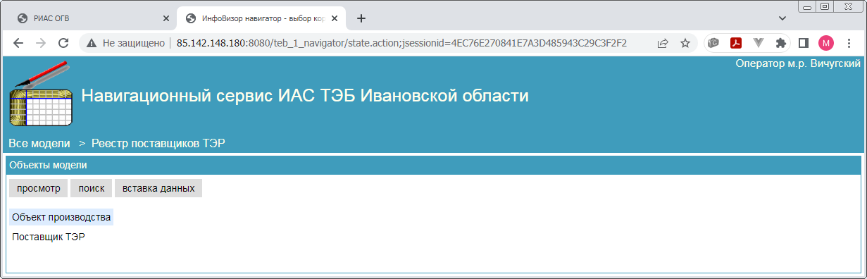

Рисунок 1.41. Страница выбора объекта.

Откроется список объектов производства того же вида, что список организаций, описанный в п.1.2.2.2. Карточку объекта можно просмотреть так же, как карточку организации, нажав на порядковый номер объекта.
      - Просмотр списка объектов производства существующей организации ТЭК
Для получения сведений об объектах производства, находящихся на балансе какой-то конкретной организации, следует открыть карточку организации. В левой части таблицы следует найти заголовок «имеет на балансе объект производства» (рис.1.42). Если организация не имеет объектов производства на балансе, то справа от него будет информация вида: «n объектов "Объект производства"», где n - число подчиненных объектов проиводства. Чтобы просмотреть список подчиненных объектов организации, следует нажать мышью на строку реквизита.
Откроется список объектов. Работа с ним аналогична работе со списком организаций. После нажатия на строку в таблице списка объектов производства откроется карточка данного объекта (котельной или электростанции).
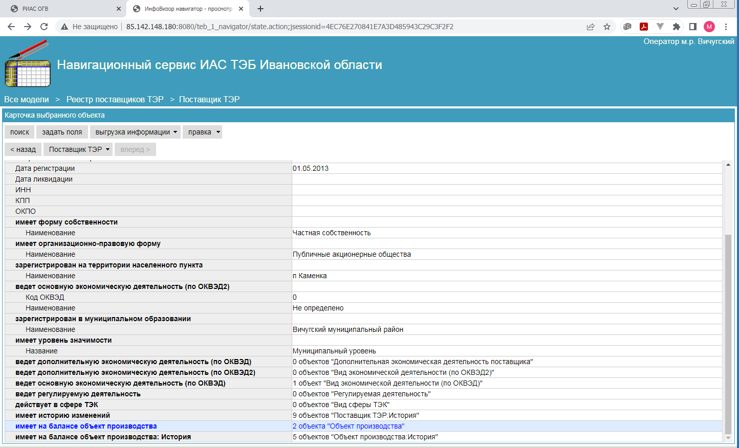

Рисунок 1.42. Карточка организации

      - Добавление объекта производства

Новый объект производства можно добавить двумя способами:
- перейти на страницу общего списка объектов производства и воспользоваться пунктом «добавить новую запись» выпадающего меню «правка» «Объект производства».
- открыть карточку организации, перейти в раздел списка объектов производства из карточки организации по реквизиту «Имеет на балансе объект производства» и воспользоваться пунктом «добавить новую запись» выпадающего меню «правка» из списка подчиненных объектов конкретной организации.
В результате любого из этих действий откроется форма добавления объекта производства (рис.1.43). Разница в том, что в первом случае необходимо будет выбрать из реестра организацию (поставщика ТЭР), к которой привязан вводимый объект производства, а во втором случае организация добавится к реквизитам объекта автоматически.
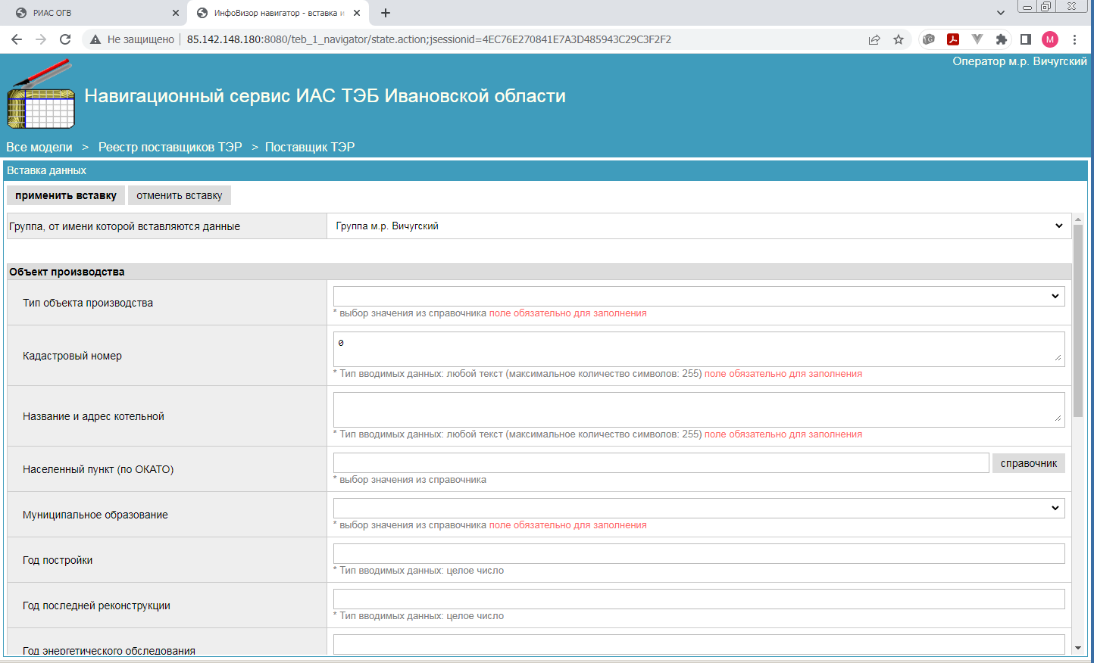

Рисунок 1.43 – Форма добавления объекта производства

Заполнение формы происходит так же, как заполнение формы добавления организации (см. п.1.2.2.3). По окончании ввода данных необходимо нажать в правом верхнем углу «подтвердить вставку» (чтобы сохранить введенные данные) или «отменить вставку» (чтобы выйти из формы без сохранения изменений).
      - Редактирование реквизитов объекта производства
Чтобы внести правки в данные по объекту производства, нужно открыть карточку объекта. Далее следует выбрать пункт «редактировать запись» выпадающего меню «правка». Откроется форма редактирования объекта, аналогичная форме добавления объекта (см.п.1.2.2.10), но с заполненными полями. После завершения редактирования нужно нажать в правом верхнем углу «применить редактирование» (чтобы сохранить измененные данные) или «отменить редактирование» (чтобы выйти из формы без сохранения изменений).
      - Удаление объекта производства
Для того чтобы удалить объект производства, необходимо открыть его карточку, нажать кнопку «Правка» и в открывшемся меню выбрать пункт «Удалить запись».
Поскольку реестровый объект «Объект производства» в навигационном сервисе поддерживает историю изменений, физического удаления записи не происходит. Выполняется пометка записи как недействующей. Информация об объекте проиводства останется в хранилище, но участвовать в выборках по действующему набору данных она не будет.

      - Поиск объектов производства по критериям
Поиск объектов производства аналогичен поиску организаций по критериям, описанному в п.1.2.2.7, за исключением того, что в раздел формирования поискового запроса необходимо переходить из корневого объекта «Объект производства» (см. п. 1.2.2.8)

  - Порядок ведения реестра организаций ТЭК с помощью навигационного сервиса
    - Принцип идентификации организаций ТЭК в реестре
Каждая организация ТЭК уникально идентифицируется своим номером ОГРН. Это основной ее реквизит. Для удобства работы пользователей системы в других инструментах наряду с обязательным реквизитом «Полное наименование» должен быть заполнен реквизит «Краткое наименование» организации.
    - Уточнение реестра организаций ТЭК (выборка организаций новых из ЕГРЮЛ)
Периодически администратором системы может производиться обновление реестра актуальными данными из ЕГРЮЛ. В результате такого обновления в реестр организаций ТЭК будут добавляться новые организации, у которых в реквизите «Уровень значимости» будет указано «Новые из ЕГРЮЛ». После обновления реестра администратор должен оповестить уполномоченного в муниципальном образовании о пополнении реестра поставщиков ТЭР. В таком случае уполномоченному за ведение ТЭБ в муниципальном образовании необходимо обработать данный список, сформировав поисковый запрос по реквизиту «Уровень значимости», следующим образом. Если юридическое лицо по данным муниципального образования является поставщиком ТЭР, то необходимо изменить его уровень значимости на «Муниципальный уровень». Если юридическое лицо не ведет деятельности по поставке ТЭР в МО или не существует, то необходимо удалить его.
    - Поиск организации ТЭК по ОГРН
Наиболее частая операция при работе с реестром - поиск организации по ее основному реквизиту – ОГРН. Для этого необходимо выполнить следующие действия.
Открыть раздел выбора корневого реестрового объекта (рис. 1.44).
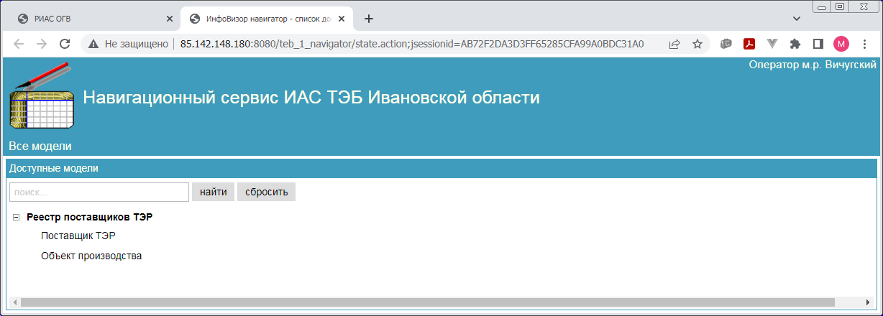

Рисунок 1.44 – Форма выбора объекта

Выбрать корневой реестровый объект «Поставщик ТЭР», в появившемся разделе общего списка нажать кнопку «поиск». Откроется раздел добавления поискового критерия, где необходимо выбрать поле «Номер госрегистрации» в группе «Поля». (рис. 1.45)
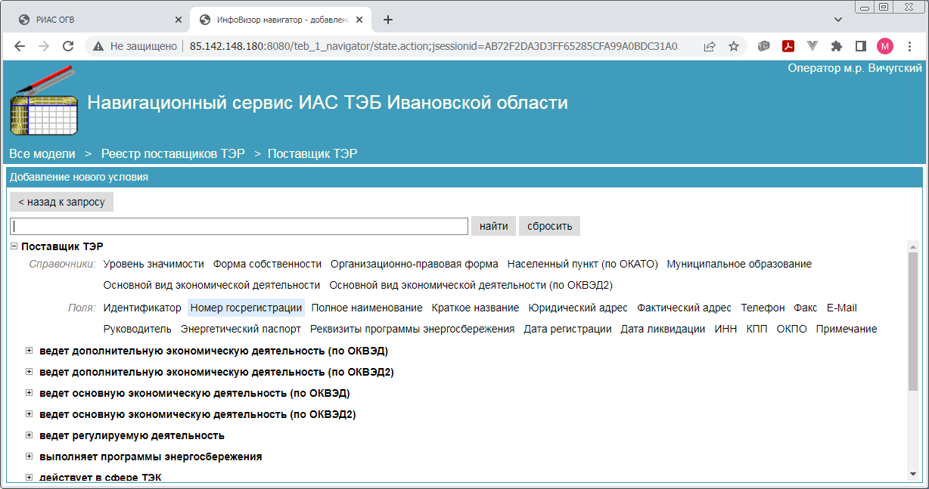

Рисунок 1.45. Раздел добавления поискового критерия

Система возвращается к форме создания запроса (рис. 1.46).
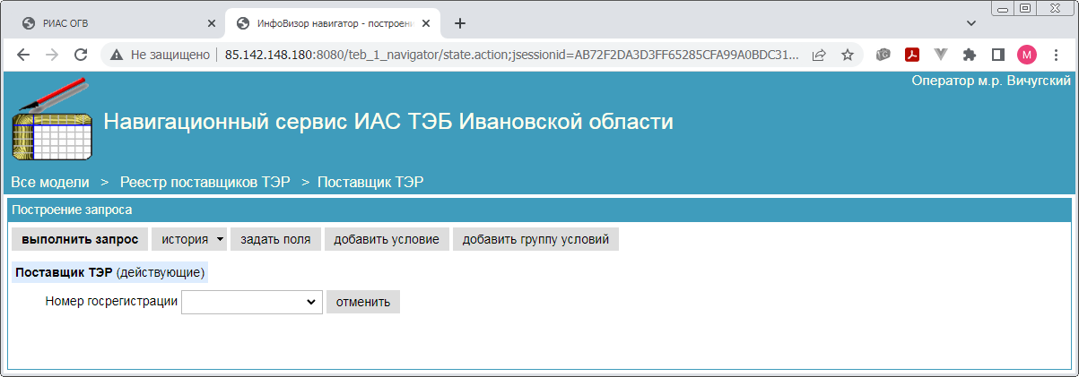

Рисунок 1.46. Раздел поискового запроса в режиме настройки условия по полю «Номер госрегистрации»

В поле выбора оператора следует указать пункт «равно» (рис. 1.47), справа появится пустое поле ввода значения (рис. 1.48).
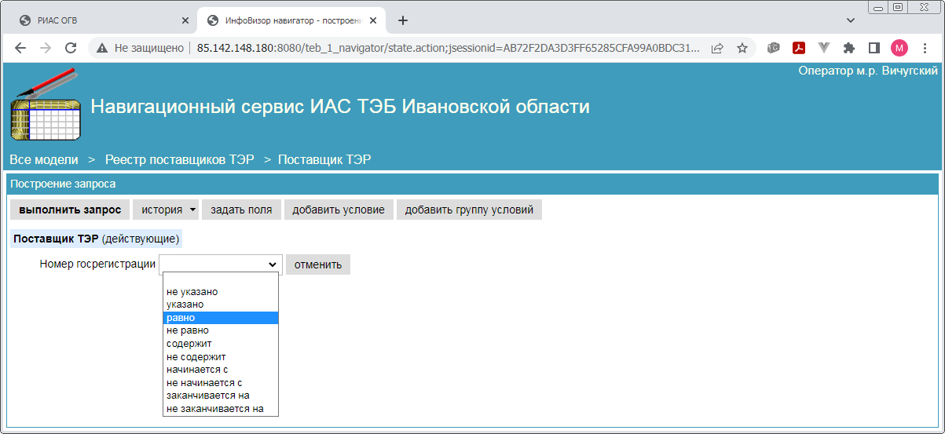

Рисунок 1.47. Выпадающее меню выбора оператора

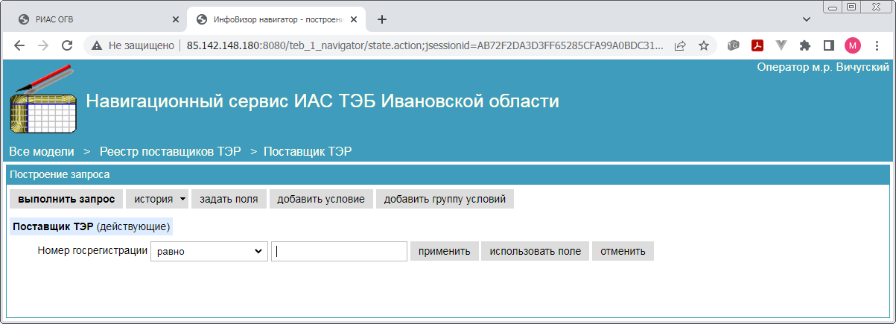

Рисунок 1.48. Форма создания запроса после добавления привязки

В поле ввода значения, необходимо указать ОГРН искомой организации (рис.1.49) и нажимаем на кнопку «применить» справа, после чего раздел примет вид готового к выполнению запроса (рис.1.50).
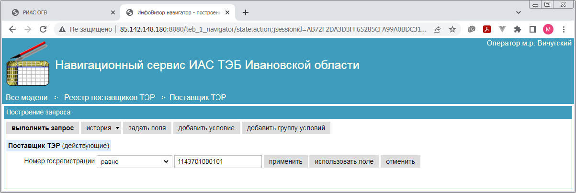

Рисунок 1.49. Ввод значения ОГРН организации.

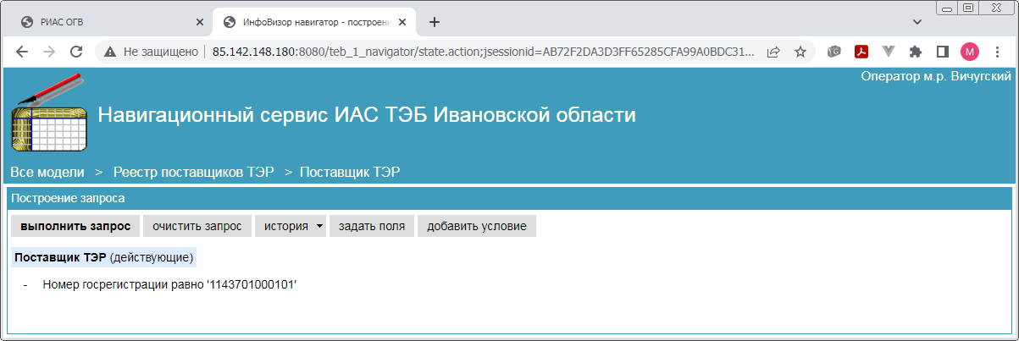

Рисунок 1.50. Готовый к выполнению запрос на поиск организации поставщика ТЭР по ОГРН.
Для выполнения поиска по сформированному запросу необходимо нажать кнопку «Поиск». Открывается список найденных организаций (если имеются филиалы, то список может содержать более 1 записи).
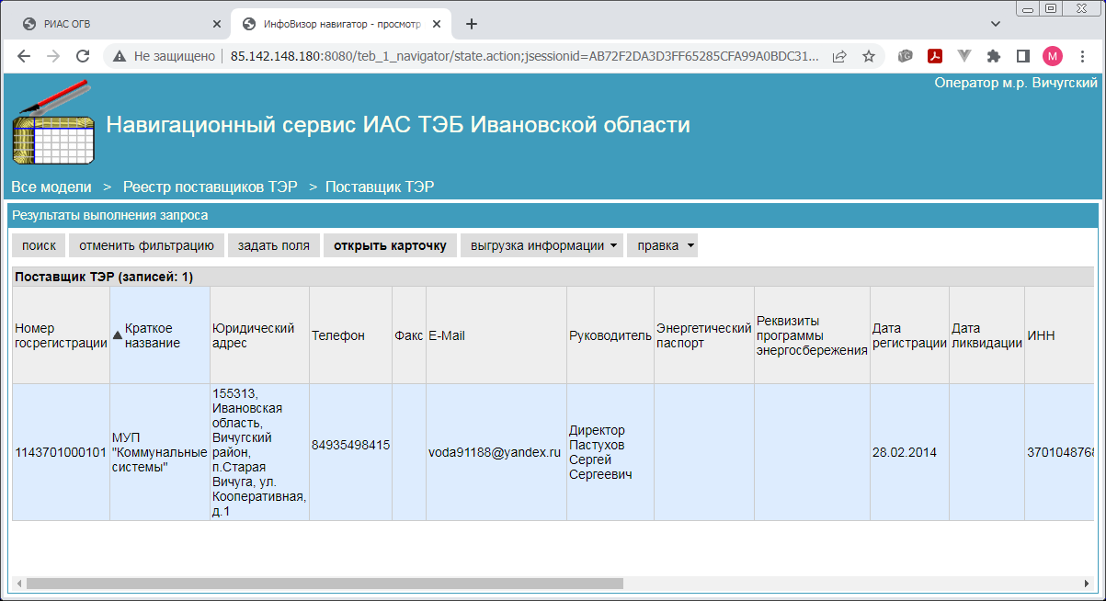

Рисунок 1.51. Результат поиска организаций поставщиков ТЭР по ОГРН.
    - Формирование списка котельных организации ТЭК
Для добавления котельных организации необходимо открыть карточку организации. Правой кнопкой мыши нажать на строку «Имеет на балансе объект производства» и выбрать пункт меню «Добавить новый объект …». То же самое действие можно выполнить из раздела списка объектов производства, воспользовавшись пунктом «добавить новый объект» контекстного меню кнопки «правка».
Откроется форма добавления объекта производства. Для котельной в реквизите «Тип объекта производства» необходимо указать значение «Котельная» (рис.1.52).

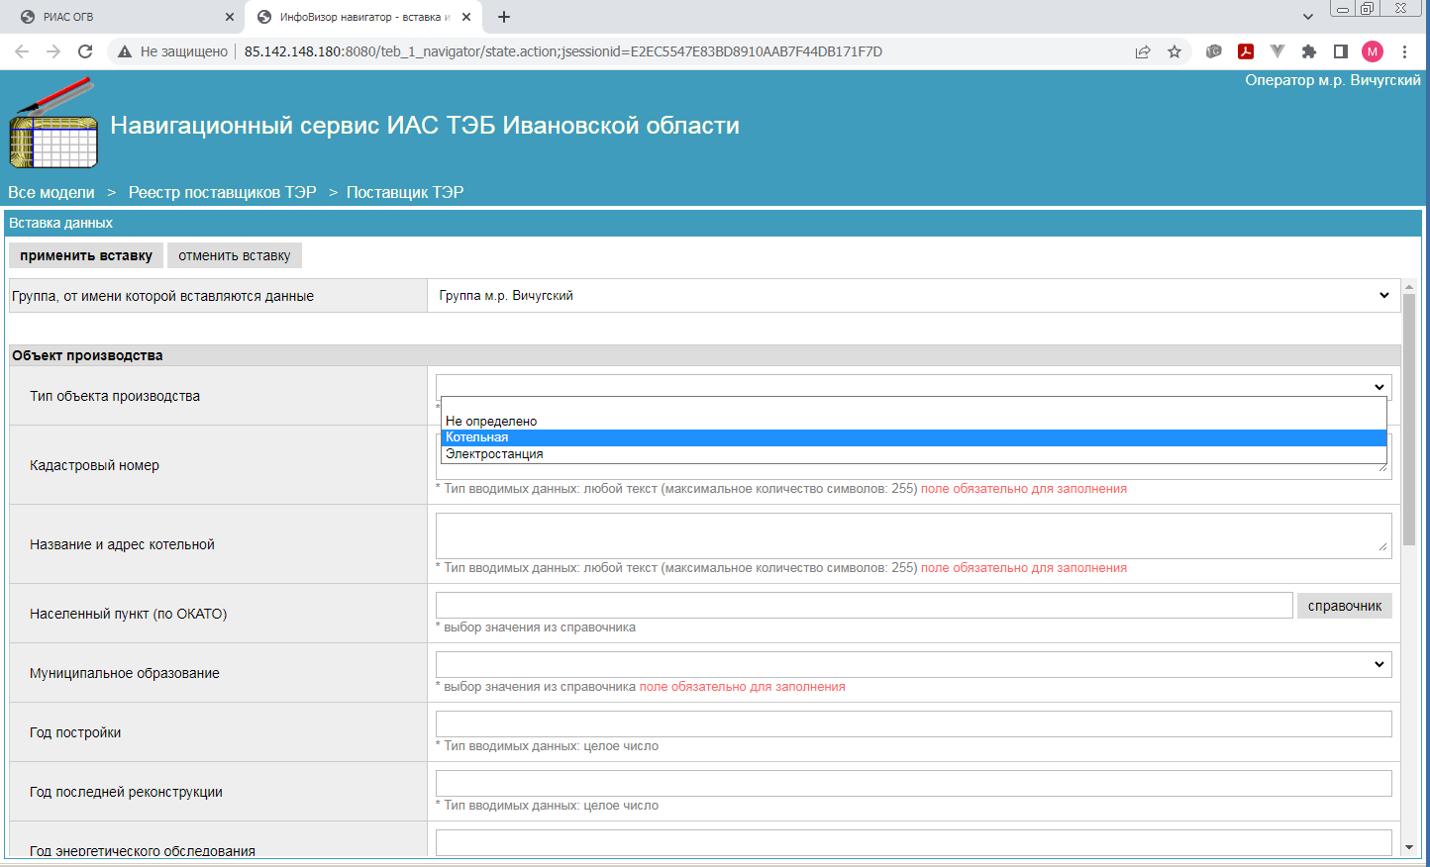

Рисунок 1.52. Форма добавления котельной.

Далее необходимо заполнить форму, уделяя особое внимание обязательным для заполнения реквизитам (отмечены красной подсказкой «поле обязательно для заполнения»). Если значение какого-либо из таких реквизитов справочного типа неизвестно, вместо него следует выбрать из справочника значение «не определено».
По окончании ввода данных необходимо нажать в правом верхнем углу «применить вставку», чтобы сохранить введенные данные.
Указанные операции следует повторять столько раз, сколько объектов нужно добавить для организации.
    - Формирование списка электростанций организации ТЭК
Формирование списка электростанций для организации аналогично формированию списка котельных (см. п. 1.3.4) за исключением того, что при выборе типа объекта из справочника необходимо выбираем элемент справочника «Электростанция».
    - Смена владельца объекта производства
Для смены организации-владельца конкретного объекта производства необходимо найти заданный объект в реестре объектов производства (см.п.1.2.2.13), открыть карточку объекта и войти в режим редактирования с помощью пункта «редактировать запись» контекстного меню кнопки «правка» (рис. 1.53). Откроется форма редактирования реквизитов выбранной реестровой записи (рис.1.54).
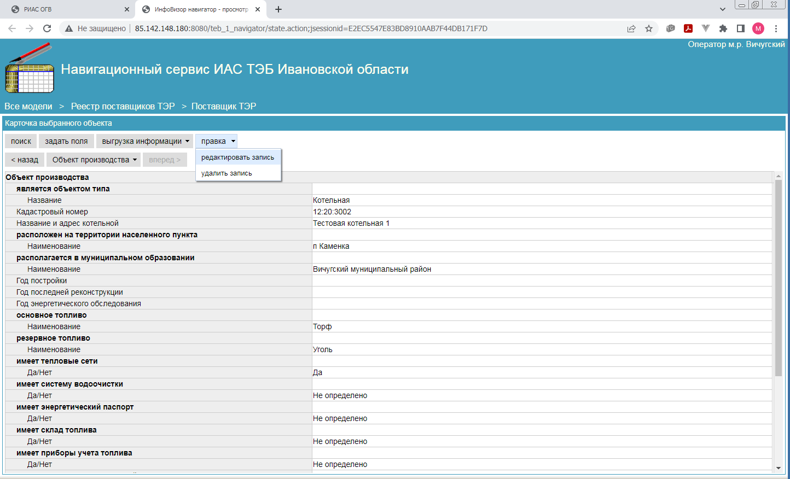

Рисунок 1.53. Вызов раздела редактирования реквизитов объекта производства.

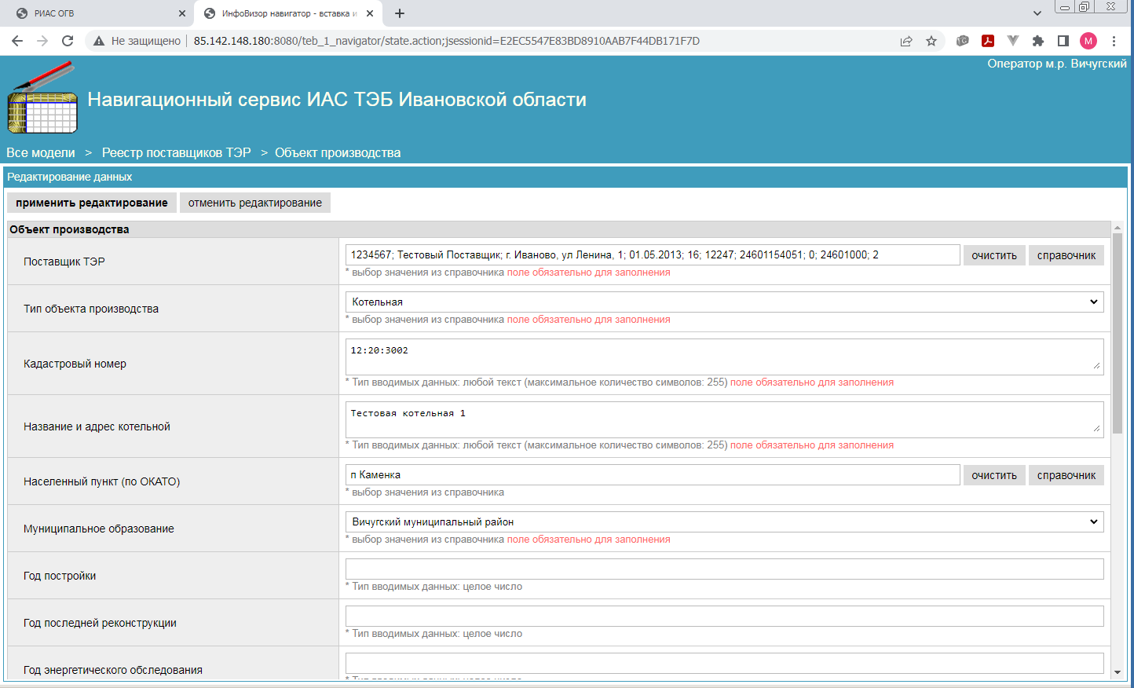Рисунок 1.54. Форма редактирования реквизитов объекта производства, вызванная из общего реестра

Далее следует нажать кнопку «Справочник» в строке реквизита «Поставщик ТЭР». Откроется раздел списка организаций поставщиков ТЭР в режиме выбора (рис. 1.55).
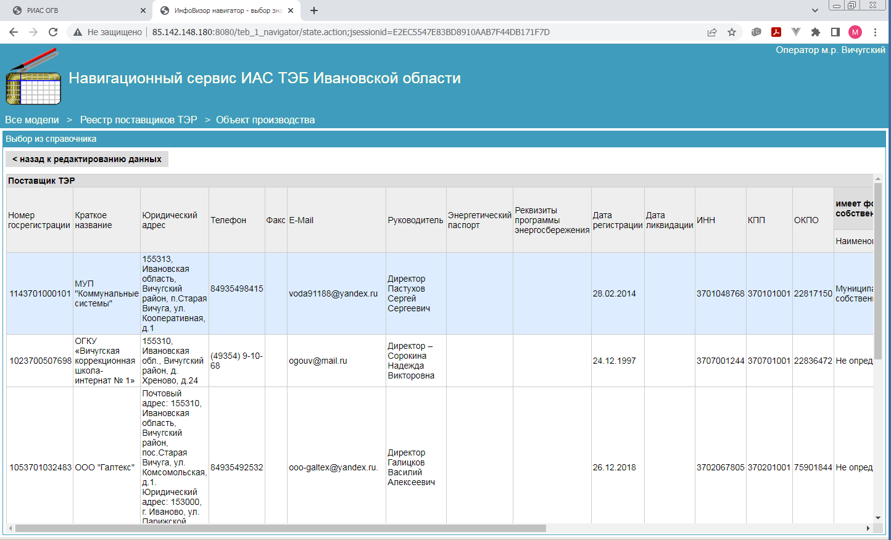
Рисунок 1.55. Реестр поставщиков ТЭР в режиме выбора из справочника.

Для поиска требуемой организации в списке можно воспользоваться фильтром по реквизитам организации, располагаемый в правой части таблицы (рис. 1.56).
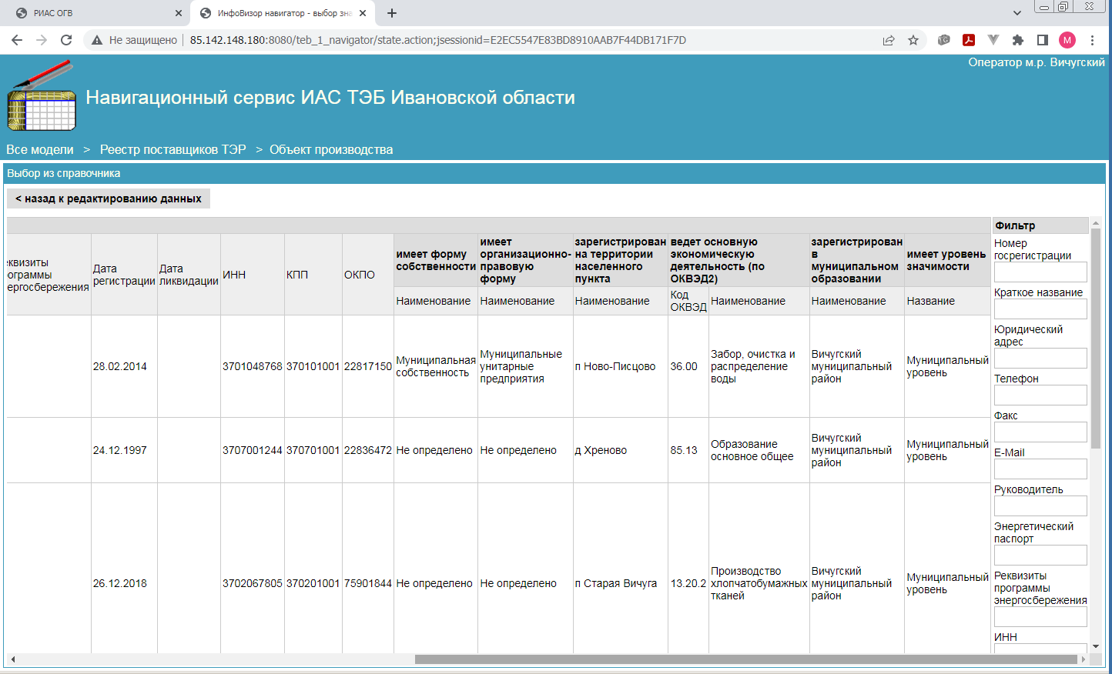
Рисунок 1.56 Фильтр списка поставщиков ТЭР в режиме выбора из справочника.

Выбираем новую организацию, нажав мышью на строку в таблице. Снова открывается форма редактирования объекта производства, при этом поле реквизита «Поставщик ТЭР» будет заполнено информацией новой организации (рис. 1.57).
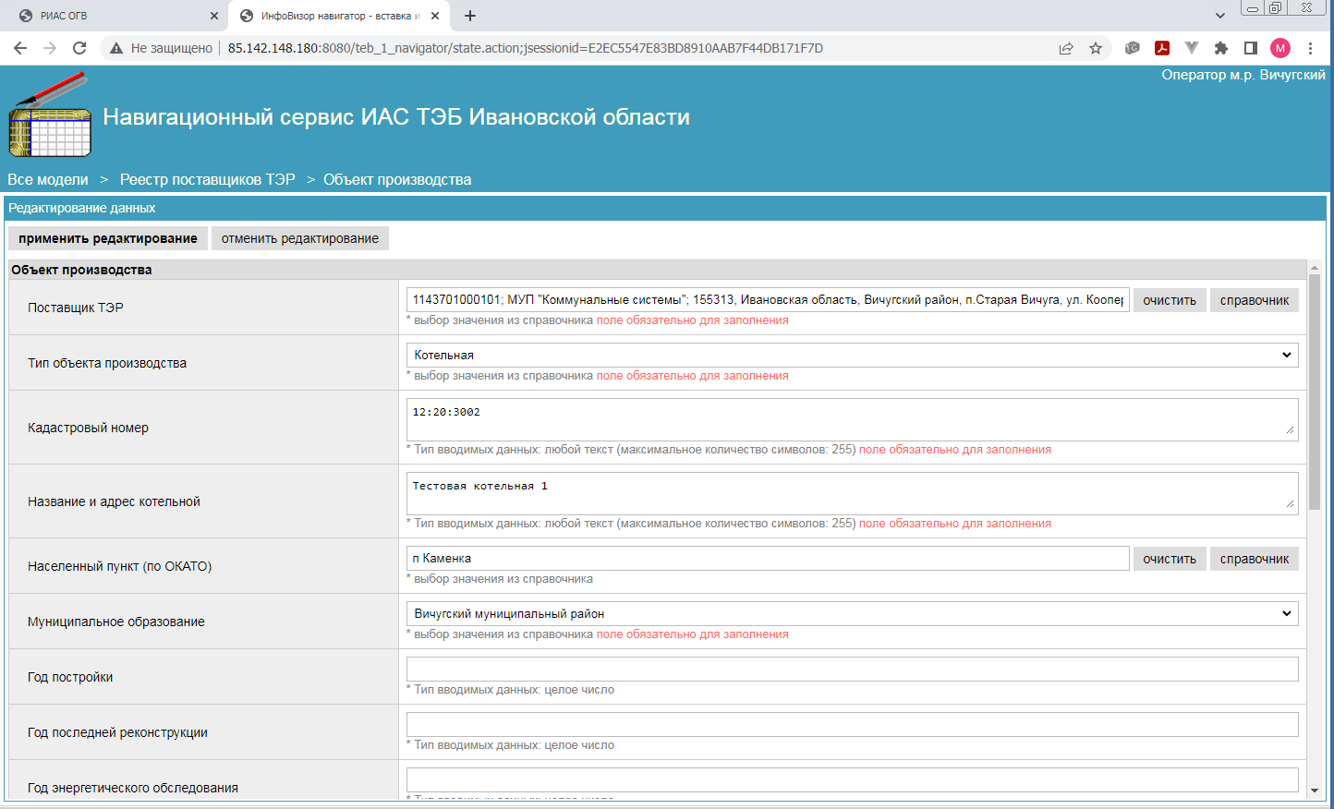
Рисунок 1.57 Форма редактирования реквизитов объекта производства с новым поставщиком.

Для сохранения необходимо нажать кнопку «применить редактирование» в левом верхнем углу. После успешного сохранения изменений вновь открывается карточка объекта производства.
    - Ведение реестра программ энергосбережения поставщиков ТЭР
Реестр поставщиков ТЭР предусматривает возможность ведения списка программ энергосбережения организации. Для получения доступа к списку, необходимо открыть карточку организации и мышью выбрать строку реквизита «выполняет программы энергосбережения» (рис. 1.58). Откроется раздел списка программ энергосбережения, который выполняет данный поставщик (рис. 1.59).
На каждый год в списке заводится одна запись. Для добавления записи по году необходимо воспользоваться пунктом «добавить новую запись» контекстного меню кнопки «правка». В форме добавления новой записи списка необходимо указать год и, при наличии, выбрать файлы программы энергосбережения и отчета энергосбережения (рис. 1.60). Для вставки записи необходимо нажать кнопку «применить вставку». Для редактирования записи списка, необходимо открыть карточку программы и воспользоваться пунктом «редактировать запись» контекстного меню кнопки «правка».
При этом, правилами ведения списка программ предусмотрено ограничение на одну запись для одного года. В случае, если в форме вставки или редактирования был указан год, который уже есть в других записях списка, вставка/редактирование такой записи блокируется (рис. 1.61). В таком случае, необходимо указать год, для которого еще нет записи в списке, или отменить вставку/обновление записи с существующим годом, выполнив редактирование существующей записи по году (рис. 1.62).
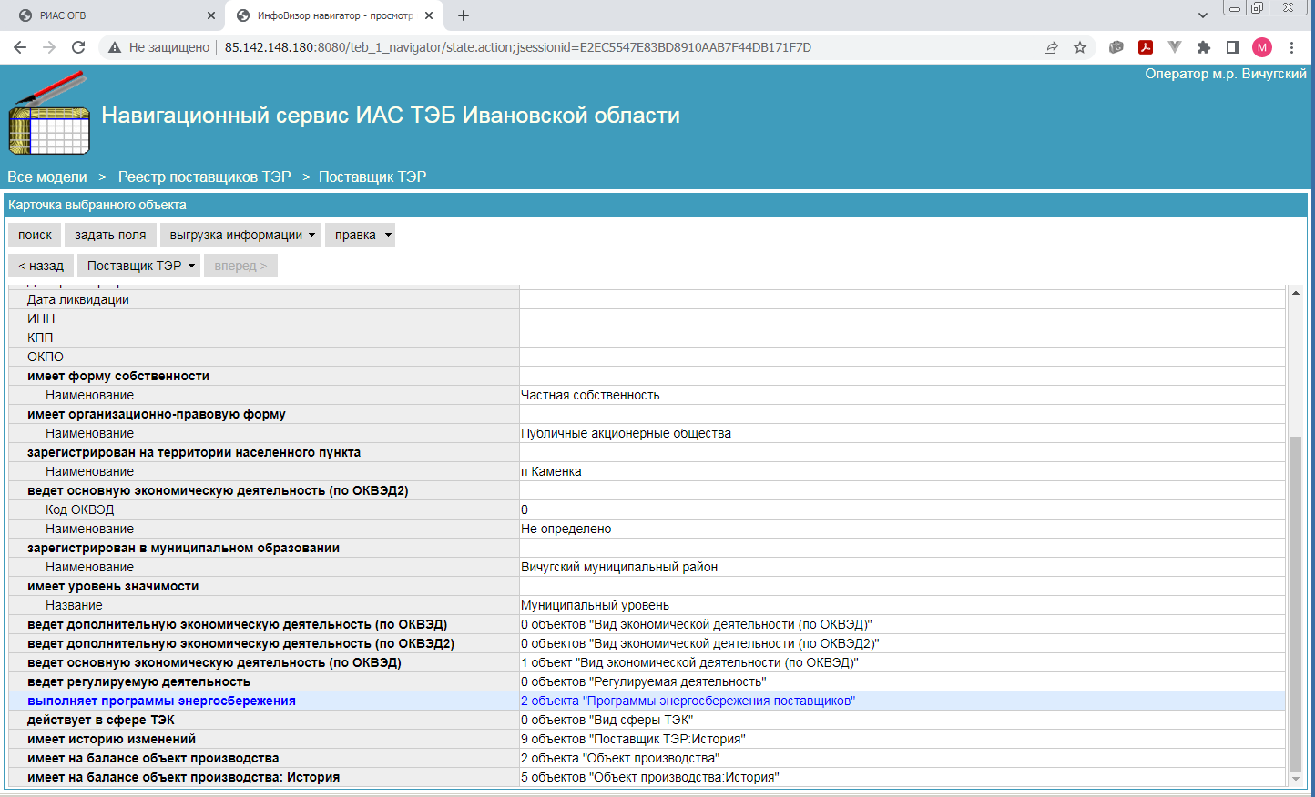
Рисунок 1.58 Выбор реестра программ энергосбережения поставщика.

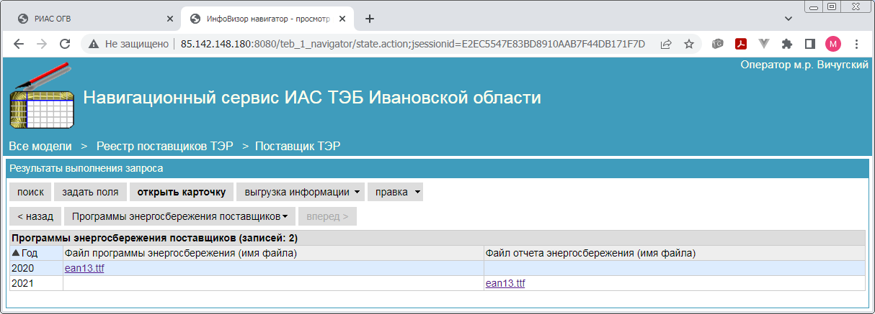
Рисунок 1.59 Раздел списка программ энергосбережения поставщика.

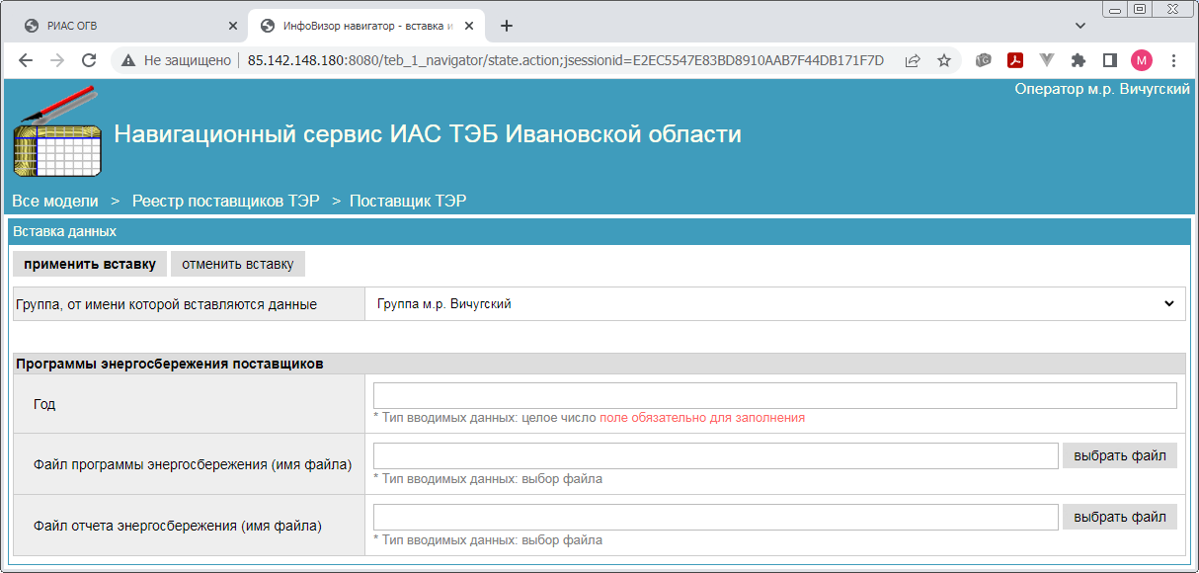
Рисунок 1.60 Форма добавления новой записи списка программ энергосбережения поставщика.

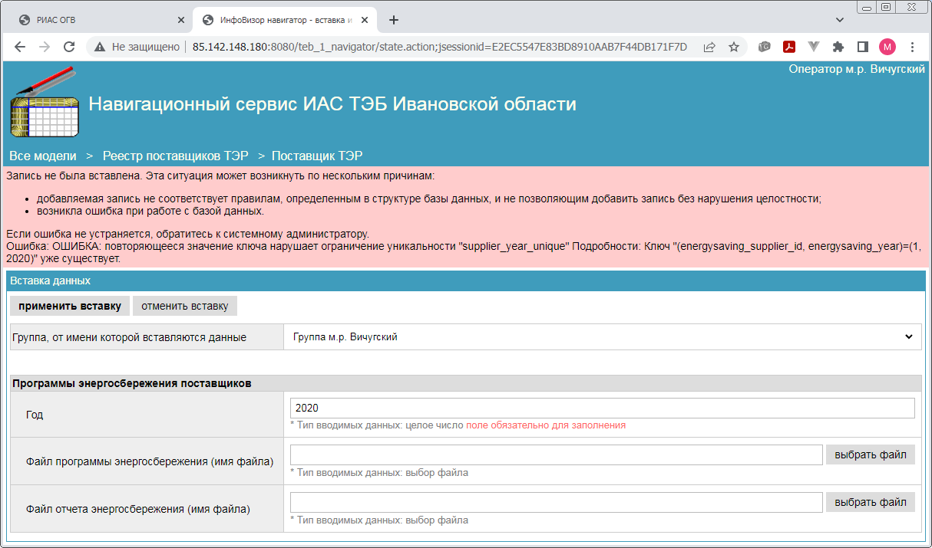
Рисунок 1.61 Вывод сообщения об ошибке при указании года, который уже есть в других записях списка программ энергосбережения.

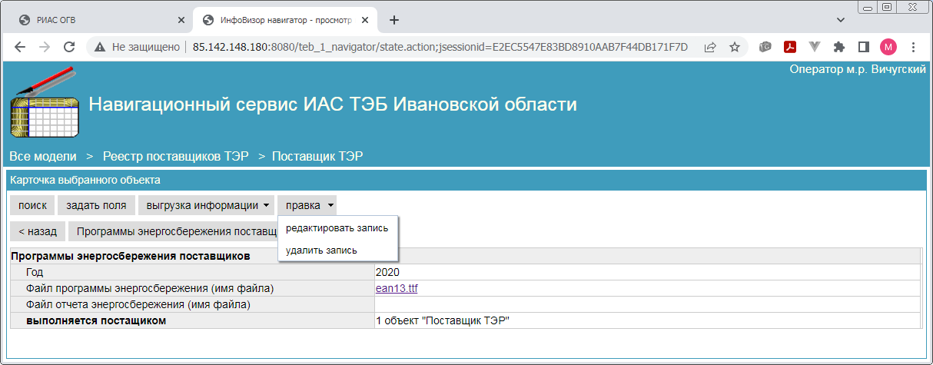
Рис. 1.62 Вызов записи списка программ энергосбережения на редактирования.

